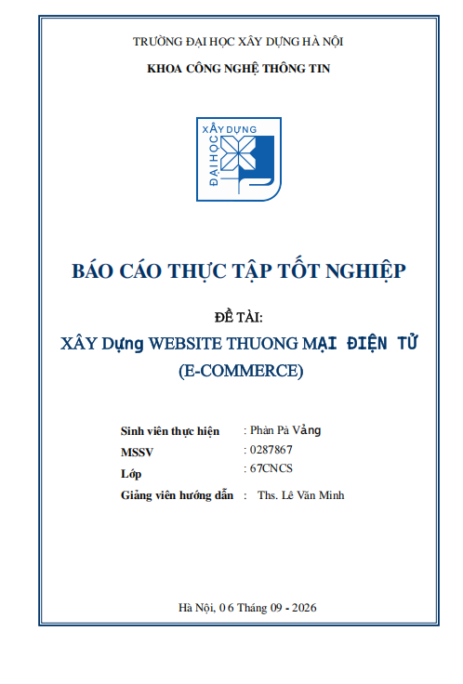

LỜI CẢM ƠN

Lời đầu tiên em xin trân thành cảm ơn và sâu sắc nhất tới quý Thầy, Cô giáo Trường Đại học Xây dựng Hà Nội nói chung, cùng các Thầy, Cô giáo thuộc Khoa Công nghệ Thông tin nói riêng. Trong suốt quá trình học tập và rèn luyện tại nhà trường, em đã nhận được sự dạy giỗ, truyền đạt kiến thức tận tình cùng những kinh nghiệm quý báu từ quý Thầy, Cô. Đó chính là nền tảng tri thức vững chắc giúp em tự tin bước vào giai đoạn thực tập và chuẩn bị hành trang cho sự nghiệp sau này.
Đặc biệt, em xin bày tỏ lòng biết ơn sâu sắc đến thầy Lê Văn Minh, người đã trực tiếp hướng dẫn, định hướng chuyên môn và đôn đốc em trong suốt quá trình thực hiện đề tài. Những lời khuyên, sự chỉ bảo tận tình và những góp ý chân thành của thầy đã giúp em tháo gỡ nhiều khó khăn, định hình được phương pháp làm việc khoa học để hoàn thành tốt đợt thực tập tốt nghiệp này.
Em cũng xin trân trọng cảm ơn Công ty TNHH Amazon Web Services Việt Nam cùng Ban quản lý chương trình FCAJ (First Cloud AI Journey) đã tiếp nhận, tạo điều kiện thuận lợi và môi trường học tập chuyên nghiệp cho em trong suốt thời gian thực tập. Cảm ơn các anh/chị hướng dẫn tại doanh nghiệp đã luôn sẵn sàng chia sẻ kinh nghiệm thực tế, hỗ trợ em tiếp cận và làm quen với các công nghệ Cloud hiện đại, giúp em thu hẹp khoảng cách giữa lý thuyết trên giảng đường và thực tiễn công việc.
Mặc dù em đã dành nhiều thời gian và nỗ lực để hoàn thành báo cáo một cách chỉn chu và bài bản nhất, tuy nhiên do kiến thức và kinh nghiệm thực tế của bản thân vẫn còn những hạn chế nhất định nên bài viết khó tránh khỏi những thiếu sót. Em rất mong nhận được sự thông cảm, những ý kiến nhận xét và đóng góp quý báu từ quý Thầy Cô để bài báo cáo của em được hoàn thiện hơn.
Em xin kính chúc thầy thật nhiều sức khỏe, hạnh phúc và luôn thành công trong công tác giảng dạy!

Em xin trân thành cảm ơn!
Phàn Pà vảng

Mục Lục
- GIỚI THIỆU CHUNG VỀ ĐƠN VỊ THỰC TẬP…………………………………5
1.1 Giới thiệu chương trình thực tập…………………………………………….5
1.2 Lĩnh vực hoạt động liên quan đến chuyên môn……………………………5
1.3 Bối cảnh và lý do lựa chọn nội dung thực tập………………………………5
- MỤC TIÊU VÀ KẾ HOẠCH THỰC TẬP…………………………………………6
2.1 Mục tiêu học tập cá nhân theo chuẩn đầu ra………………………………..6
2.2 Kế hoạch công việc chi tiết…………………………………………………….6
- NỘI DUNG VÀ KẾT QUẢ THỰC TẬP……………………………………………7
3.1 Chuẩn bị môi trường , AWS REGION và công cụ triển khai…………..8
3.2 Terrafrom, VPC, Private Subnet và bảo mật mạng………………………9
3.2.1 Terrafrom Backend và biến môi trường ………………………………….12
3.2.2 Subnet, Sercurity Group và VPC Endpoint………………………………14
3.2.3 State, output và secrets…………………………………………………….16
3.3 Docker, Amazon ESC Fargate và Application Load Balancer……….19
3.3.1 Build image và secrets……………………………………………………...23
3.3.2 ALB health check và autoscaling………………………………………….25
3.4 Amazon RDS MySQL, Amazon S3, CloudFront và EclastiCache Redis
3.4.1 RDS MySQL và Connection Pooling……………………………………...31
3.4.2 S3 và CloudFront cho ảnh………………………………………………….34
3.4.3 Redis cho Session dùng chung……………………………………………36
3.4.4 Bảo mật dữ liệu và Backup………………………………………………...39
3.5 Amazon SQS, AWS Lambda, CloudWatch và CloudTrail……………..40
3.5.1 SQS và hàng đợi Order…………………………………………………….44
3.5.2 Lambda, CloudWatch và CloudTrail………………………………………48
3.6 Cleanup hạ tầng AWS và kiểm soát chi phí……………………………53
3.6.1 ESC, ALB và CloudFront………………………………………………….57
3.6.2 RDS, Redis và S3………………………………………………………….62
3.6.3 SQS và Lambda……………………………………………………………65
3.6.4 VPC Endpoint và NAT Gateway………………………………………….69
3.6.5 Terrafrom destroy an toàn và kiểm soát chi phí………………………...71
3.7 Công cụ và kỹ năng đã sử dụng……………………………………………75
- PHÂN TÍCH VÀ ĐÁNH GIÁ ĐỀ XUẤT…………………………………………77
4.1 Nhận xét về quy trình công việc…………………………………………….77
4.2 Khó khăn gặp phải và giải pháp…………………………………………….78
4.3 Mối liên hệ giữa lý thuyết và thực tế………………………………………..79
4.4 Đề xuất cải tiến………………………………………………………………..79
- TỰ NHẬN XÉT VÀ ĐỊNH HƯỚNG NGHỀ NGHIỆP CÁ NHÂN……………..80
5.1 Điểm mạnh và điểm cần cải thiện…………………………………………...80
5.2 Kế hoạch phát triển nghề nghiệp……………………………………………80
- KẾT LUẬN VÀ KIẾN NGHỊ………………………………………………………81
6.1 Kết luận…………………………………………………………………………81
6.2 Kiến nghị………………………………………………………………………..81
Tài liệu tham khảo………………………………………………………………………..81
Xác nhận hoàn thành…………………………………………………………………….81

1. GIỚI THIỆU CHUNG VỀ ĐƠN VỊ THỰC TẬP
1.1 Giới thiệu chương trình thực tập
Chương trình First Cloud AI Journey (FCAJ) là chương trình thực tập trực tuyến định hướng công nghệ đám mây, do Công ty TNHH Amazon Web Services Việt Nam tổ chức. Chương trình được thiết kế theo mô hình "học qua thực hành" (Learning by Doing): sinh viên hoàn thành khóa học nền tảng về AWS Cloud, sau đó triển khai một chuỗi các bài lab thực hành nhỏ và một dự án ứng dụng hoàn chỉnh nhằm chứng minh năng lực vận dụng kiến thức vào giải quyết bài toán thực tế.
Chương trình FCAJ kéo dài trong 5 tuần, bắt đầu bằng việc định hướng giới thiệu công ty, tạo tài khoản AWS và khám phá các dịch vụ đám mây cốt lõi. Qua từng tuần, sinh viên đi sâu vào các nhóm dịch vụ Compute (EC2, ECS), Storage (S3, ECR), Networking (VPC, ALB), Serverless (Lambda), và Giám sát (CloudWatch, SNS, CloudTrail), trước khi xây dựng dự án chính – kiến trúc hạ tầng cho một ứng dụng E-shop hoàn chỉnh triển khai trên môi trường AWS thực tế.

1.2 Lĩnh vực hoạt động liên quan đến chuyên môn
Nội dung thực tập tập trung vào hai mảng kỹ thuật chính, rất phù hợp với định hướng nghề nghiệp Cloud Engineer hoặc .NET Backend Developer của em. Mảng thứ nhất là điện toán đám mây và hạ tầng (Cloud Infrastructure), theo đó em được làm quen với việc thiết kế mạng ảo (VPC), cân bằng tải (ALB) và thiết lập bảo mật (IAM, Security Groups). Mảng thứ hai là vận hành ứng dụng hiện đại (Modern Application), tập trung vào kỹ năng đóng gói ứng dụng (Dockerize) Backend .NET, triển khai hệ thống Container trên cụm Amazon ECS, lưu trữ Frontend Angular trên Amazon S3, và xử lý tác vụ nền bằng mô hình Serverless với AWS Lambda.
1.3 Bối cảnh và lý do lựa chọn nội dung thực tập
Là sinh viên lớp 67CS ngành Khoa học Máy tính, em đang chuẩn bị bước vào lĩnh vực phát triển phần mềm và vận hành hệ thống. Việc kết hợp thực hành hạ tầng AWS Cloud với một dự án E-Commerce thực tế giúp em vừa đáp ứng yêu cầu của chương trình FCAJ, vừa xây dựng được portfolio kỹ thuật sát với nhu cầu tuyển dụng của ngành công nghiệp phần mềm hiện nay. Trong bối cảnh các doanh nghiệp đang dịch chuyển mạnh mẽ lên Cloud, kỹ năng triển khai ứng dụng theo kiến trúc Microservices/Container và Serverless là một lợi thế cạnh tranh rất lớn.
Đặc biệt, dự án không chỉ dừng lại ở việc chạy web tĩnh mà còn mở rộng áp dụng kiến trúc hướng sự kiện (Event-Driven) để tự động hóa quy trình xử lý hình ảnh sản phẩm, giúp tối ưu hóa hiệu suất cho máy chủ Backend.

2. MỤC TIÊU VÀ KẾ HOẠCH THỰC TẬP
2.1 Mục tiêu học tập cá nhân theo chuẩn đầu ra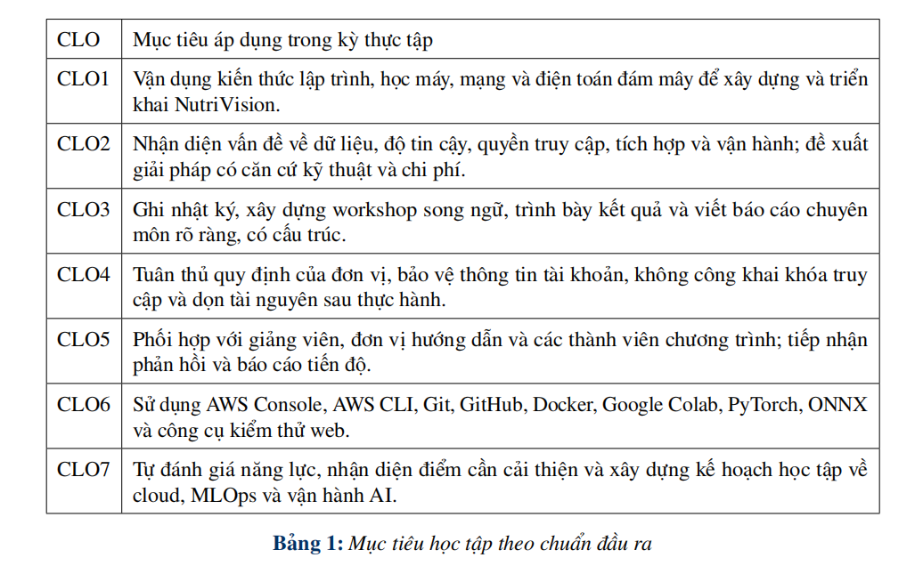
2.2 Kế hoạch công việc chi tiết
TUẦN | NỘI DUNG CÔNG VIỆC
Tuần 1 (01/08-07/08) | Tìm hiểu tổng quan về AWS, kiến trúc Cloud, tạo tài khoản AWS và tìm hiểu IAM, EC2
Tuần 2  (08/08-14/08) | Tìm hiểu S3 và AWS Networking: VPC, Subnet, Route Table, Internet Gateway, Security Group
Tuần 3  (15/08-21/08) | Tìm hiểu CloudWatch, CloudTrail, ELB và Auto Scaling
Tuần 4  (22/08-28/08) | Tìm hiểu Docker cơ bản, AWS ECS và AWS Lambda/Serverless
Tuần 5  (29/08-04/09) | Tổng hợp kiến thức, xây dựng và triển khai một dự án thực tế trên AWS

3. NỘI DUNG VÀ KẾT QUẢ THỰC TẬP
- Bối cảnh và phạm vi thực hiện
Trong khuôn khổ đợt thực tập tại Công ty TNHH Amazon Web Services Việt Nam thông qua chương trình FCAJ (First Cloud AI Journey), em đã thực hiện bài thực hành (Workshop) triển khai một hệ thống thương mại điện tử (E-Commerce) lên môi trường điện toán đám mây AWS. Hệ thống E-Commerce xây dựng theo kiến trúc hiện đại, bao gồm giao diện người dùng (Frontend) sử dụng Angular, lõi xử lý nghiệp vụ (Backend) phát triển trên nền tảng .NET và hệ quản trị cơ sở dữ liệu PostgreSQL.
- Tổng quan kiến trúc triển khai
Kiến trúc kết hợp 4 mô hình: Modular Monolith + 3-Tier + Container + Cloud-Native, được triển khai trong VPC với mô hình Public/Private Network.

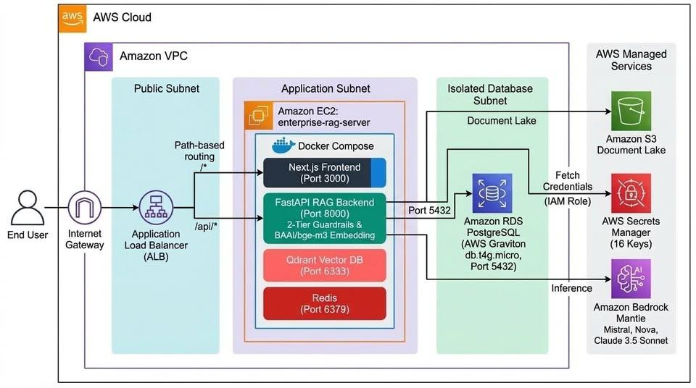
- Yêu cầu chuẩn bị
• Một tài khoản AWS có quyền Administrator; toàn bộ tài nguyên được triển khai tại Region Asia Pacific (Singapore) – ap-southeast-1.
• Môi trường cục bộ đã cài đặt: Docker, AWS CLI, Node.js (để build Angular) và .NET SDK.
Cảnh báo về chi phí (Cost Warning): Bài thực hành sử dụng một số dịch vụ vượt ngoài gói miễn phí (AWS Free Tier), đặc biệt là NAT Gateway, Elastic IP và Application Load Balancer. Cần thực hiện nghiêm ngặt các bước dọn dẹp tài nguyên ngay sau khi hoàn thành để tránh phát sinh chi phí không mong muốn.
- Tài nguyên dự án
Mã nguồn và sản phẩm demo của dự án có thể được truy cập tại:
• Link Web Demo: https://phanpavang143.github.io/WebDemo/
• Link Source Code: https://github.com/phanpavang143/WebDemo

3.1 Chuẩn bị môi trường , AWS REGION và công cụ triển khai

Các bước thực hiện
1. Chuẩn bị AWS Account
Đăng nhập AWS Management Console và đảm bảo tài khoản có quyền sử dụng các dịch vụ cần thiết.
2. Chọn AWS Region
Ở góc phải AWS Console, chọn:Asia Pacific (Singapore) , ap-southeast-1
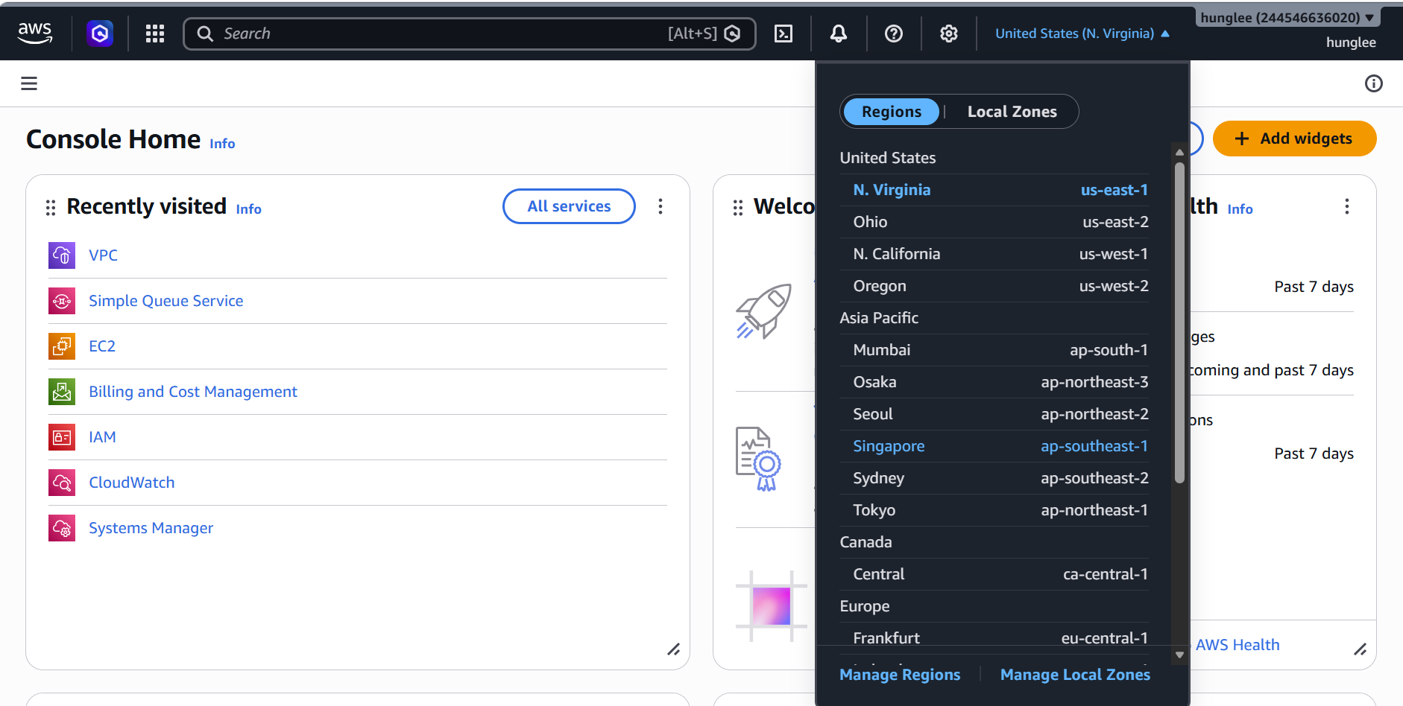
3. Chuẩn bị Java và Maven
Cài Java 25 và Maven để build ứng dụng Spring Boot. Kiểm tra: java -version, mvn -version
4. Chuẩn bị Git và Source Code
Cài Git, clone project WebDemo và kiểm tra source code: git clone <repository>, cd WebDemo
5. Cài đặt Docker
Cài Docker Desktop và kiểm tra: docker --version
Build thử Docker Image: docker build -t webdemo:latest .
6. Cấu hình AWS CLI
Cài AWS CLI và cấu hình: aws configure
Chọn Region: ap-southeast-1
Kiểm tra kết nối: aws sts get-caller-identity
7. Cài đặt Terraform
Cài Terraform và kiểm tra: terraform version
Khởi tạo: terraform init
8. Kiểm tra toàn bộ môi trường
Đảm bảo WebDemo chạy được trên local, Docker hoạt động, AWS CLI kết nối thành công và Terraform khởi tạo thành công trước khi bắt đầu tạo hạ tầng AWS.
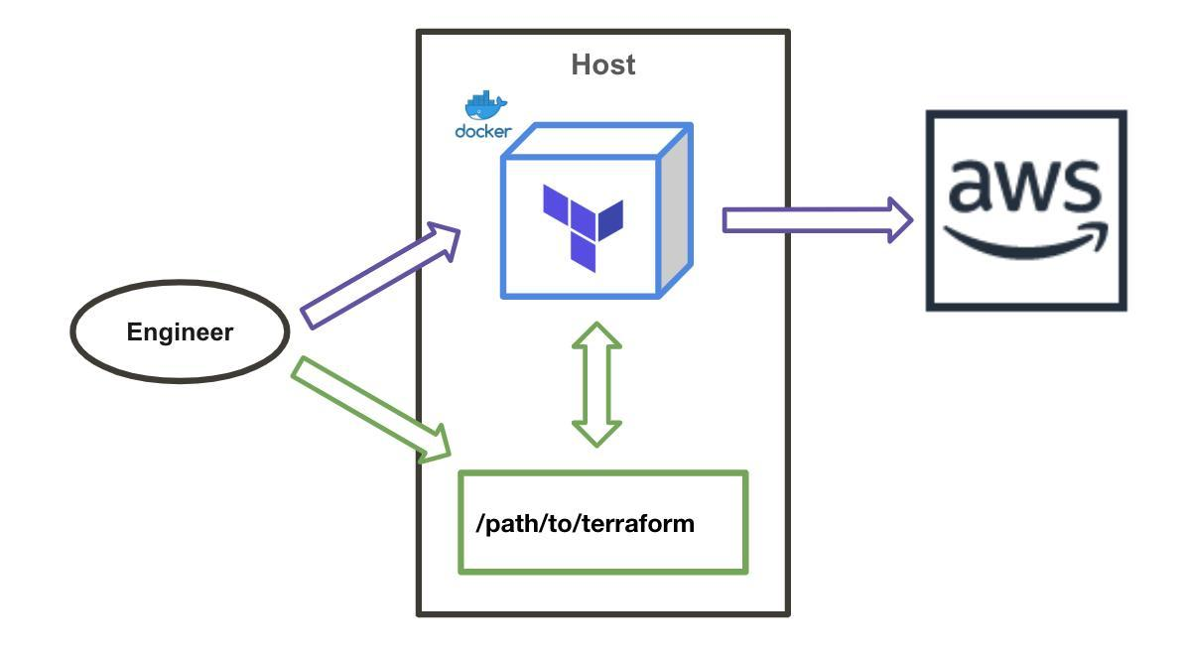

3.2. Terrafrom, VPC, Private Subnet và bảo mật mạng

Các bước thực hiện
1. Khởi tạo Terraform
Tạo thư mục Terraform và cấu hình AWS Region:
provider "aws" {
region = "ap-southeast-1" }
Chạy: terraform init
2. Tạo VPC
Vào AWS Console → VPC → Your VPCs → Create VPC.
- Name: webdemo-vpc
- IPv4 CIDR: 10.0.0.0/16
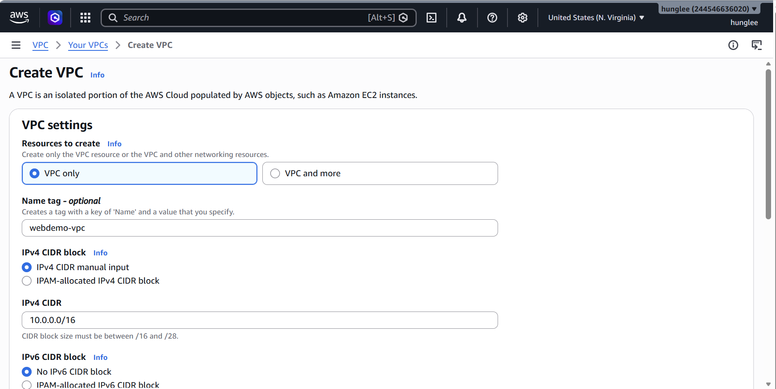
3. Tạo Subnet
Vào VPC → Subnets → Create subnet.
Tạo:
- 2 Public Subnet → dùng cho ALB.
- 2 Private Subnet → dùng cho ECS và RDS.
- Đặt trên 2 Availability Zone.
4. Tạo Internet Gateway
Vào VPC → Internet Gateways → Create, sau đó Attach vào webdemo-vpc.
Internet Gateway chỉ phục vụ Public Subnet.
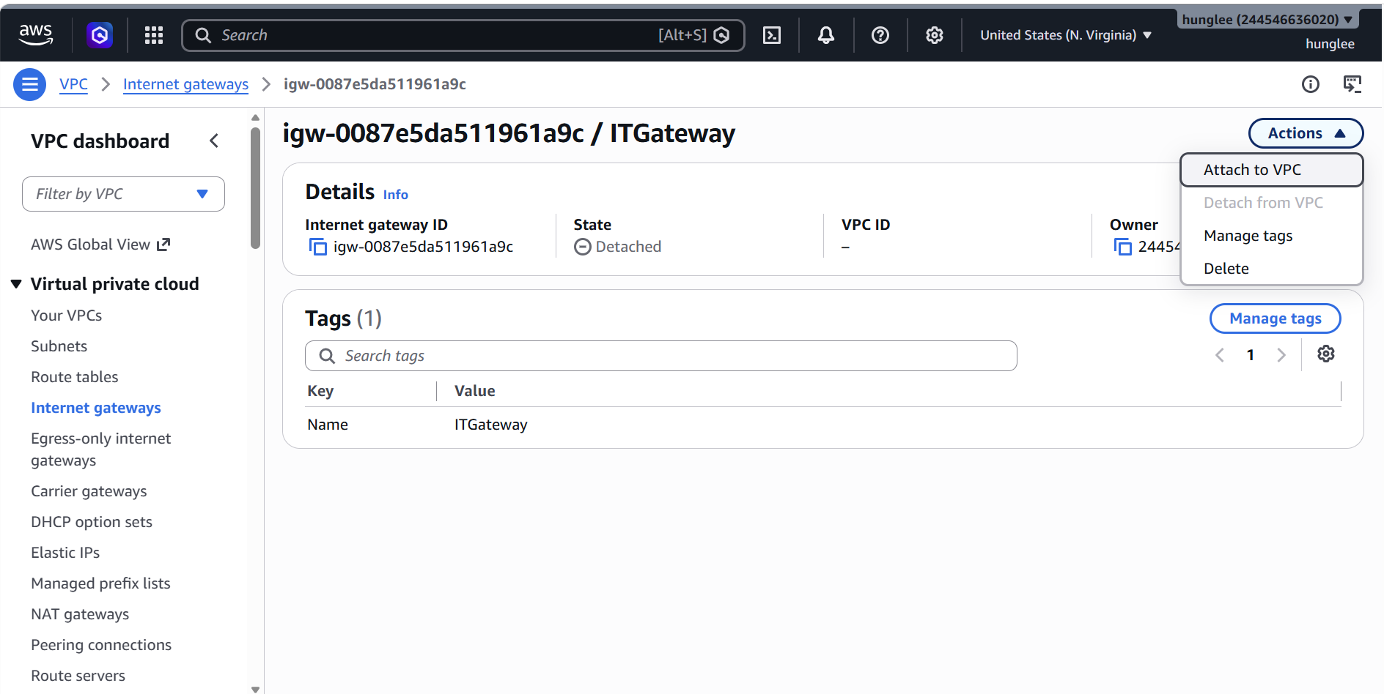
5. Cấu hình Route Table
Tạo Public Route Table và thêm: 0.0.0.0/0 → Internet Gateway
Gắn Route Table với 2 Public Subnet. Private Subnet không route trực tiếp qua Internet Gateway.
6. Tạo Security Groups
Thiết lập luồng: Internet → ALB → ECS → RDS
80/443 8080 3306
- ALB: cho phép 80/443 từ Internet.
- ECS: chỉ cho phép 8080 từ ALB.
- RDS: chỉ cho phép 3306 từ ECS.
- Không mở RDS 3306 cho 0.0.0.0/0.
7. Triển khai bằng Terraform
Kiểm tra và triển khai: terraform validate, terraform plan, terraform apply
8. Kiểm tra bảo mật
Trên VPC Console, kiểm tra:
- ECS và RDS nằm trong Private Subnet.
- ALB nằm trong Public Subnet.
- RDS không truy cập trực tiếp từ Internet.
- Security Group chỉ mở các port cần thiết.
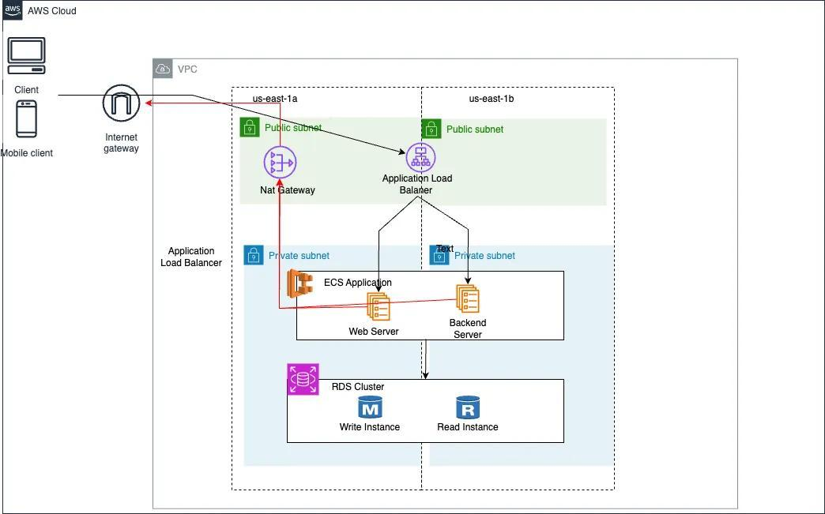
Kết quả: Xây dựng được mạng AWS theo mô hình Internet → ALB → ECS → RDS, trong đó ECS và RDS được bảo vệ trong Private Subnet và quản lý hạ tầng bằng Terraform.
3.2.1 Terrafrom Backend và biến môi trường
Các bước thực hiện:
Bước 1: Tạo S3 Bucket lưu Terraform State
- Vào AWS Console → S3 → Create bucket.
- Đặt tên bucket: webdemo-terraform-state.
- Chọn Region: Asia Pacific (Singapore) – ap-southeast-1.
- Bật Block all public access.
- Bật Bucket Versioning để có thể khôi phục các phiên bản State trước đó.
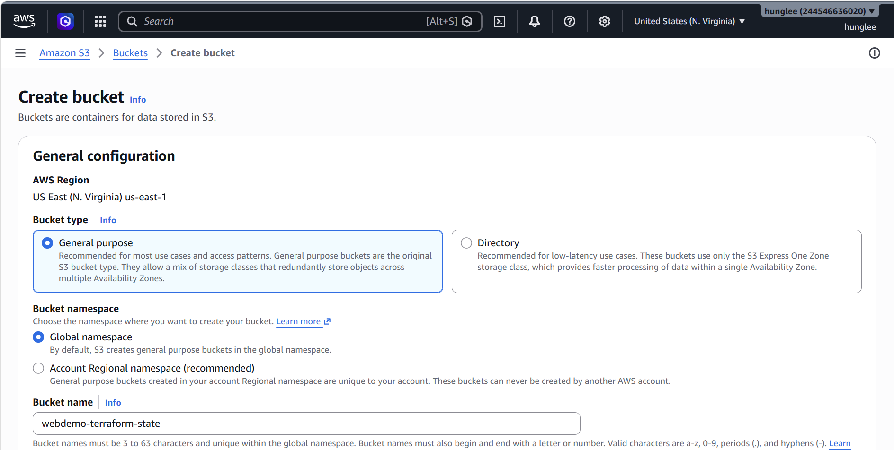

Bước 2: Cấu hình Terraform Backend
Trong backend.tf:
terraform {
backend "s3" {
bucket = "webdemo-terraform-state"
key = "webdemo/terraform.tfstate"
region = "ap-southeast-1" }
}
Khởi tạo Backend: terraform init
Bước 3: Khai báo biến môi trường
Trong variables.tf:
variable "db_username" {
type = string
sensitive = true }
variable "db_password" {
type = string
Trên Windows PowerShell:
$env:TF_VAR_db_username="admin"
$env:TF_VAR_db_password="your-password"
Bước 4: Không lưu thông tin nhạy cảm vào GitHub
Thêm vào .gitignore:
.terraform/
*.tfstate
*.tfstate.*
*.tfvars
.env
Bước 5: Kiểm tra và triển khai
terraform init
terraform validate
terraform plan
terraform apply
Kiểm tra State: terraform state list
Sau khi triển khai, kiểm tra S3 để xác nhận file terraform.tfstate đã được lưu trữ.
Kết quả:
Terraform State được quản lý tập trung trên Amazon S3, trong khi các thông tin cấu hình và dữ liệu nhạy cảm được truyền qua Environment Variables/Secrets, giúp tăng tính an toàn và thuận tiện khi triển khai nhiều môi trường.
3.2.2 Subnet, Sercurity Group và VPC Endpoint

Các bước thực hiện
Bước 1: Tạo VPC
- Vào AWS Console → VPC → Your VPCs → Create VPC.
- Đặt tên: webdemo-vpc.
- IPv4 CIDR: 10.0.0.0/16.
- Region: Asia Pacific (Singapore) – ap-southeast-1.
Bước 2: Tạo Public và Private Subnet
Tạo các Subnet trong ít nhất 2 Availability Zone:
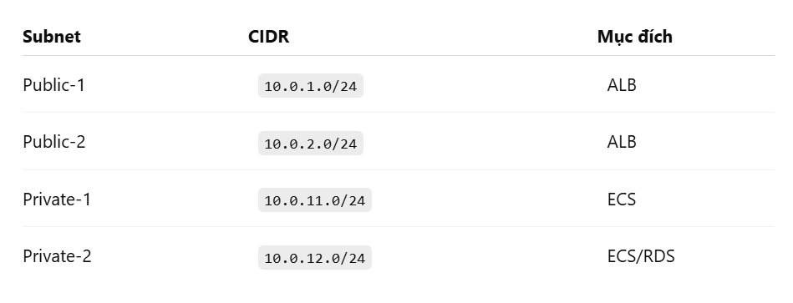
Bước 3: Tạo Security Group
Tạo các Security Group riêng cho từng tầng:
- ALB-SG: cho phép HTTP 80 và HTTPS 443 từ Internet.
- ECS-SG: chỉ cho phép port 8080 từ ALB-SG.
- RDS-SG: chỉ cho phép MySQL 3306 từ ECS-SG.
Mô hình luồng:
Internet
↓ 80/443
ALB-SG
↓ 8080
ECS-SG
↓ 3306
RDS-SG
Bước 4: Tạo VPC Endpoint
Vào AWS Console → VPC → Endpoints → Create endpoint.
- Amazon S3 – truy cập S3 từ Private Subnet.
- ECR API – ECS giao tiếp với Amazon ECR.
- ECR DKR – tải Docker image từ ECR.
- CloudWatch Logs – gửi log từ ECS đến CloudWatch.
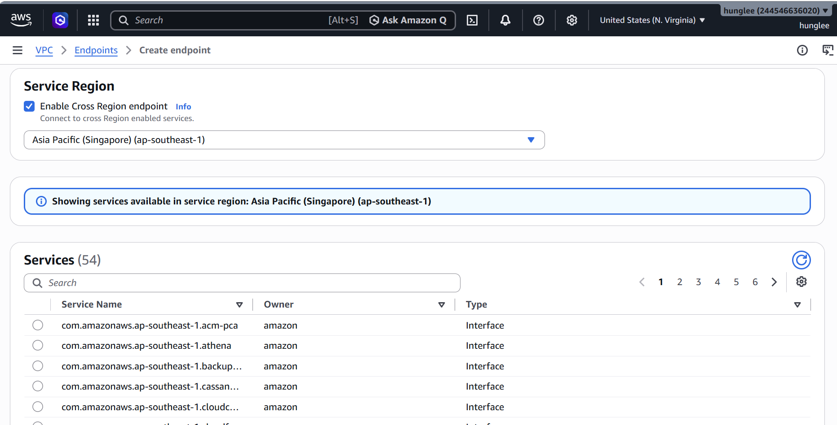

Bước 5: Kiểm tra kết nối
Kiểm tra:
- ALB nằm trong Public Subnet.
- ECS nằm trong Private Subnet.
- RDS nằm trong Private Subnet.
- Security Group chỉ cho phép các luồng cần thiết.
- ECS có thể truy cập các dịch vụ AWS cần thiết thông qua VPC Endpoint.
Kết quả:
Kiến trúc mạng được phân tách thành các lớp Public/Private, Security Group kiểm soát lưu lượng giữa từng thành phần và VPC Endpoint giúp ECS trong Private Subnet truy cập các dịch vụ AWS cần thiết mà không phải public trực tiếp tài nguyên ứng dụng.
3.2.3 State, output và secrets

Các bước thực hiện
1. Quản lý Terraform State
Tạo file: terraform.tfstate
File này lưu trạng thái hạ tầng Terraform. Không đưa file State lên GitHub vì có thể chứa thông tin nhạy cảm.
2. Khai báo Output
Tạo outputs.tf để hiển thị thông tin cần thiết:
output "vpc_id" {
value = aws_vpc.main.id }
output "rds_endpoint" {
value = aws_db_instance.mysql.address }
Sau khi triển khai: terraform output
Terraform sẽ hiển thị các giá trị Output để sử dụng cho các bước tiếp theo.
3. Quản lý Secrets
- Database username/password.
- Secret key.
- Các thông tin cấu hình nhạy cảm khác.
Trên AWS Console: AWS Secrets Manager → Store a new secret → chọn loại thông tin → nhập giá trị → lưu Secret.
4. Bảo vệ file nhạy cảm
Thêm vào .gitignore: .terraform/
*.tfstate
*.tfstate.*
*.tfvars .env
5. Kiểm tra
Sau khi cấu hình: terraform plan, terraform apply, terraform output

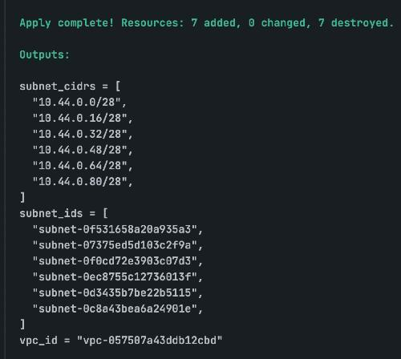
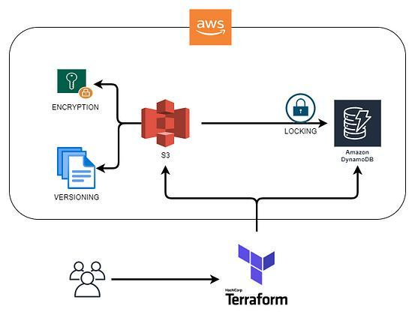
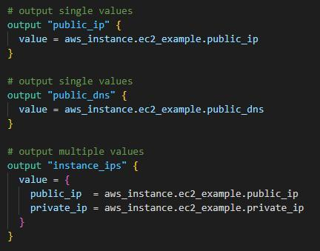
Kết quả: Terraform State được quản lý an toàn, Output cung cấp thông tin cần thiết cho các bước triển khai tiếp theo, còn Secrets được lưu riêng và không xuất hiện trực tiếp trong source code.

3.3 Docker, Amazon ESC Fargate và Application Load Balancer
Application Load Balancer (ALB) nhận request từ người dùng và phân phối traffic đến các ECS Task trong Private Subnet.
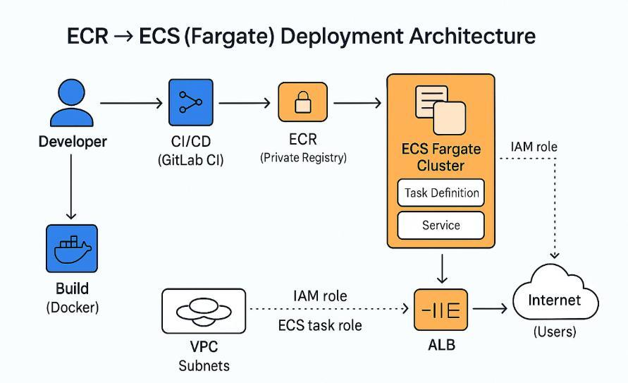

Các bước thực hiện
1. Tạo Docker Image
Build ứng dụng: mvn clean package, docker build -t webdemo:latest .
Kiểm tra: docker images
2. Tạo Amazon ECR Repository
Vào AWS Console → ECR → Repositories → Create repository.
Đặt tên: webdemo
Sau đó push Docker Image lên ECR để ECS có thể sử dụng.
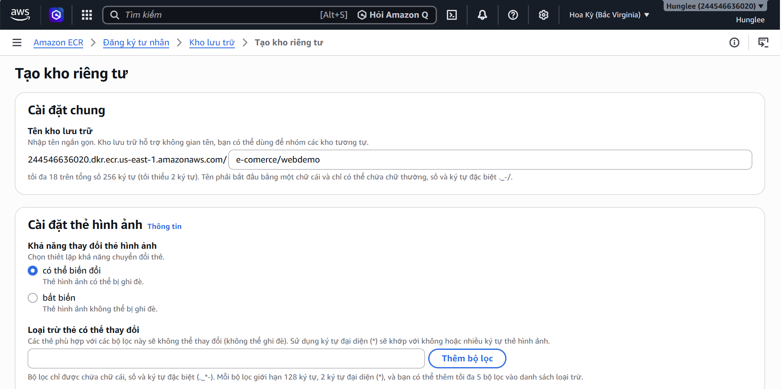
3. Tạo ECS Cluster
Vào: AWS Console → ECS → Clusters → Create
Chọn AWS Fargate (Serverless) và đặt tên: webdemo-cluster
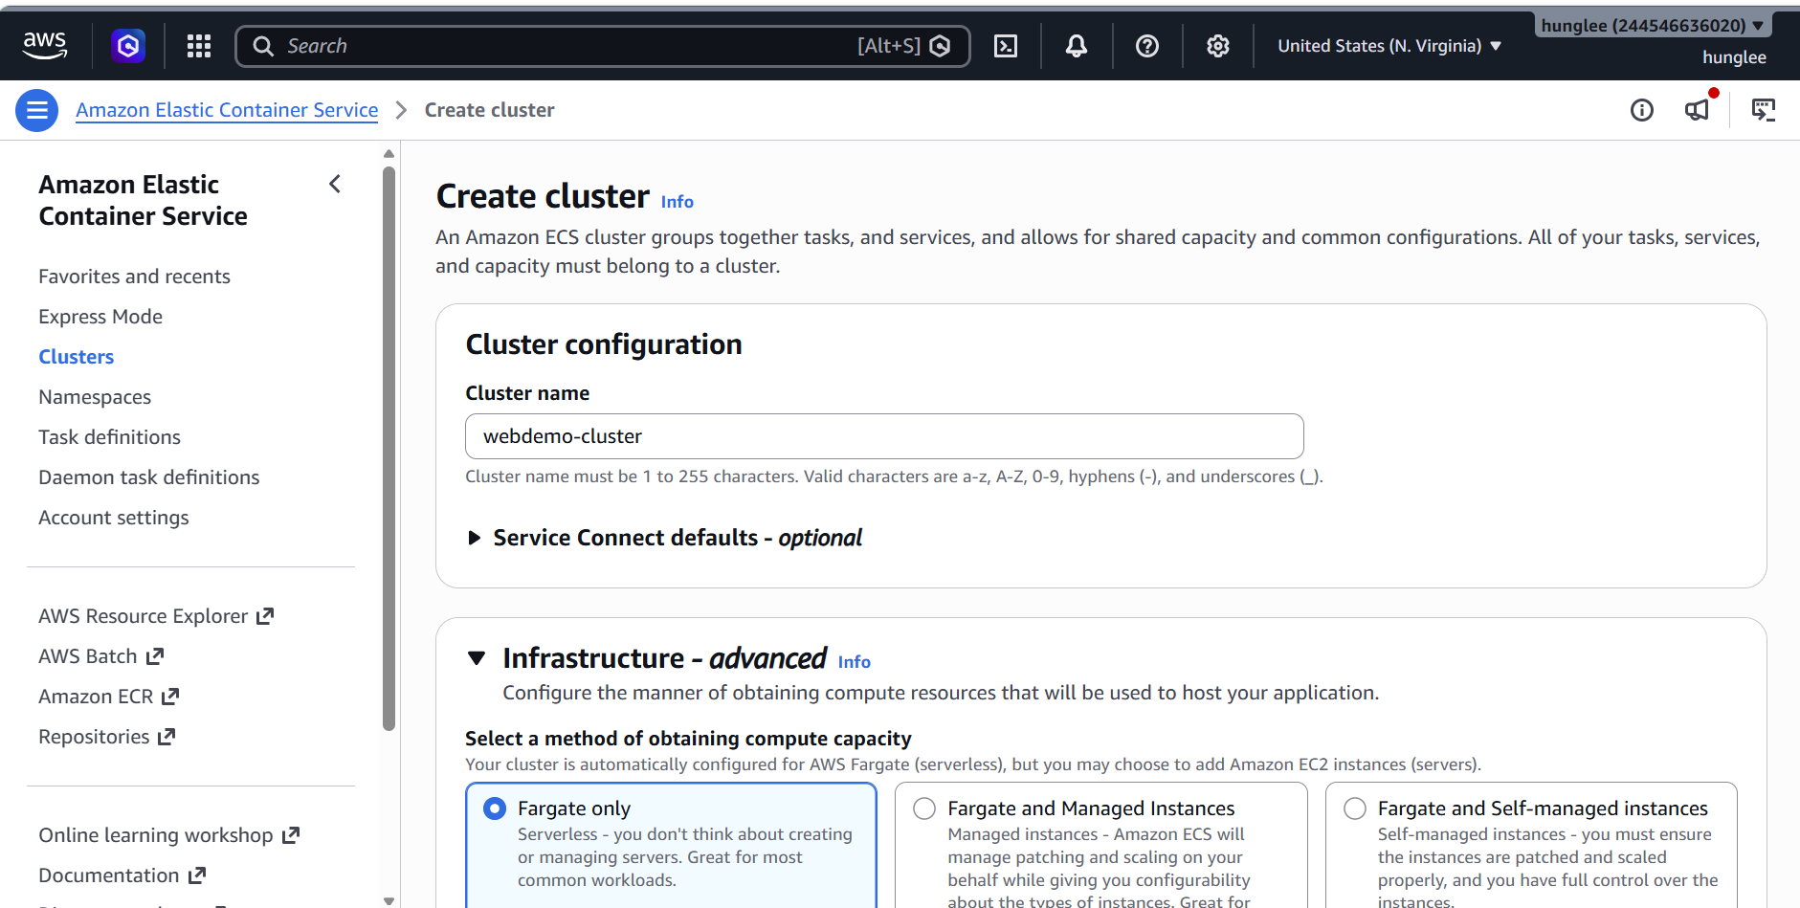
4. Tạo ECS Task Definition
Vào ECS → Task Definitions → Create.
Chọn:
- Launch type: Fargate
- Container image: Docker Image từ ECR
- Container port: 8080
- CPU/Memory: chọn theo nhu cầu ứng dụng.
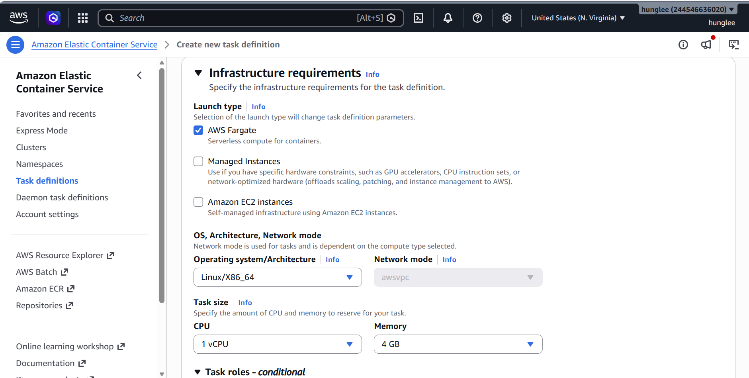
5. Tạo Application Load Balancer
Vào: EC2 → Load Balancers → Create Load Balancer → Application Load Balancer
Cấu hình:
- Scheme: Internet-facing
- Chọn 2 Public Subnet.
- Gắn webdemo-alb-sg.
ALB sẽ tiếp nhận request từ Internet.
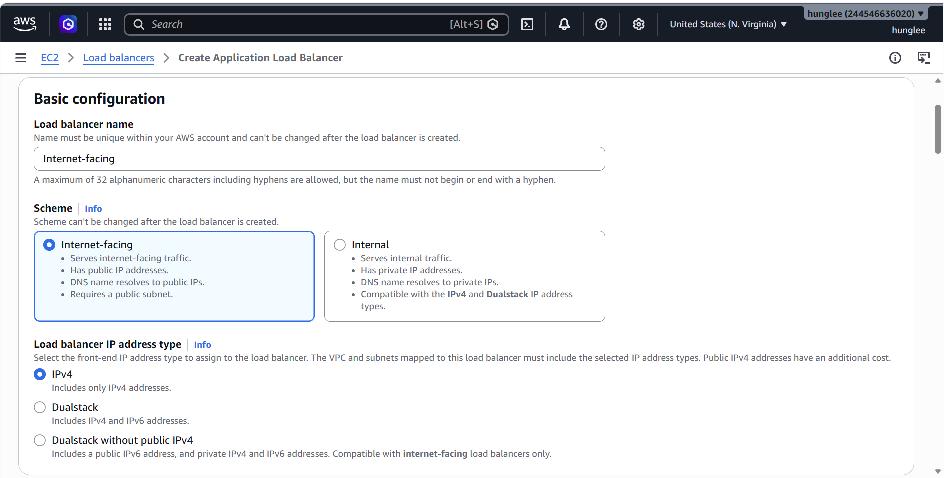
6. Tạo Target Group
Tạo Target Group cho ECS:
Target type: IP
Protocol: HTTP
Port: 8080
Health check: /
Sau đó liên kết Target Group với ECS Service.
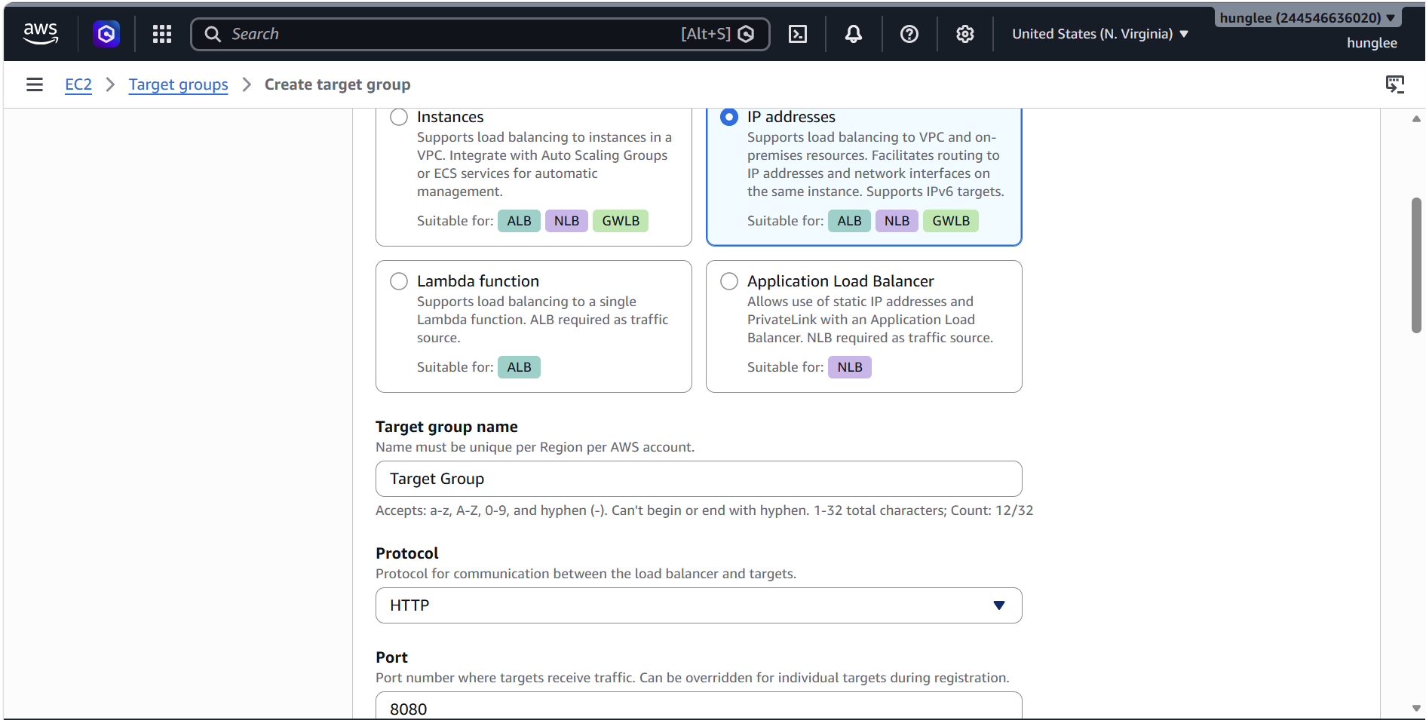
7. Tạo ECS Service
Trong ECS Cluster: Services → Create
Cấu hình:
- Launch type: Fargate
- Chọn Private Subnet.
- Gắn webdemo-ecs-sg.
- Chọn Target Group của ALB.
- Thiết lập số lượng Task mong muốn.
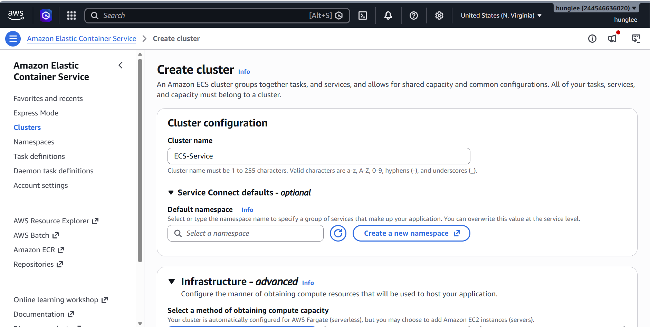
Luồng hoạt động:
User
│
▼
ALB : 80/443
│
▼
ECS Fargate : 8080
│
├── RDS
├── S3
└── SQS
8. Kiểm tra hệ thống
Vào: ECS → Cluster → Service → Tasks
Kiểm tra Task có trạng thái: RUNNING
Sau đó lấy DNS name của ALB và truy cập bằng trình duyệt để kiểm tra ứng dụng.
Kiểm tra thêm Target Group → Targets để đảm bảo ECS Task có trạng thái: Healthy

Kết quả: WebDemo được triển khai theo mô hình:
Docker → ECR → ECS Fargate → ALB, trong đó ALB nằm ở Public Subnet, còn ECS Fargate chạy trong Private Subnet, giúp ứng dụng vừa có khả năng nhận traffic từ Internet vừa hạn chế truy cập trực tiếp đến container.
3.3.1 Build image và secrets

Các bước thực hiện
Bước 1: Build ứng dụng
Tại thư mục source: mvn clean package
Kiểm tra file .jar được tạo trong thư mục target/.
Bước 2: Build Docker Image
docker build -t webdemo:latest .
Kiểm tra image:docker images
Bước 3: Đẩy Image lên Amazon ECR
- Vào AWS Console → ECR → Repositories → Create repository.
- Tạo repository: webdemo.
- Đăng nhập Docker vào ECR.
- Tag image và push:
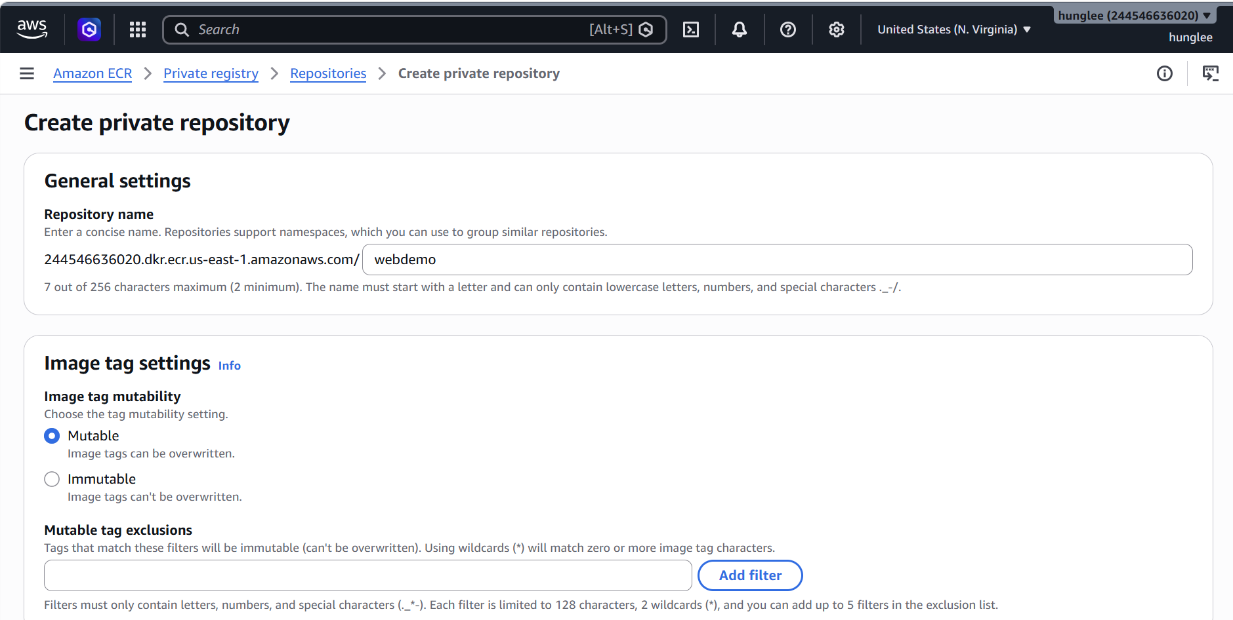
docker tag webdemo:latest <ECR_URI>:latest
docker push <ECR_URI>:latest
Sau đó kiểm tra image trong ECR → webdemo → Images.
Bước 4: Tạo Secret
Vào: AWS Console → Secrets Manager → Store a new secret
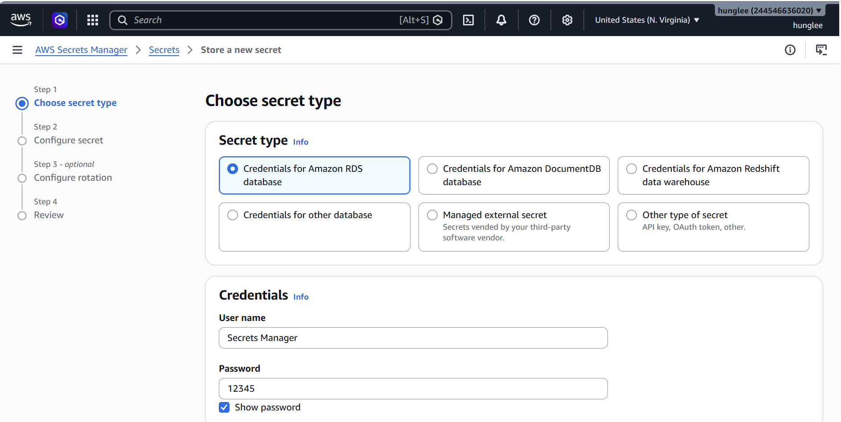
Bước 5: Cấp quyền cho ECS
Tại ECS Task Definition, cấu hình container sử dụng Secret từ Secrets Manager.
Task Execution/Task Role cần được cấp quyền phù hợp để ECS có thể truy cập Secret.
Bước 6: Kiểm tra triển khai
Kiểm tra:
- Docker Image đã có trên ECR.
- ECS Task lấy đúng image từ ECR.
- Secret được ECS đọc thành công.
- Database connection hoạt động.
- Không xuất hiện password trong source code hoặc Git repository.
Kết quả:
Docker giúp chuẩn hóa môi trường chạy ứng dụng, Amazon ECR lưu trữ image và AWS Secrets Manager bảo vệ thông tin nhạy cảm. ECS Fargate có thể sử dụng image và secrets này để triển khai ứng dụng an toàn.

3.3.2 ALB health check và autoscaling

Các bước thực hiện
Bước 1: Cấu hình ALB Health Check
Vào: EC2 → Target Groups → chọn Target Group của ECS → Health checks
Thiết lập:
Protocol: HTTP
Port: Traffic Port (8080)
Path: /
Healthy threshold: 2
Unhealthy threshold: 3
Timeout: 5 seconds
Interval: 30 seconds
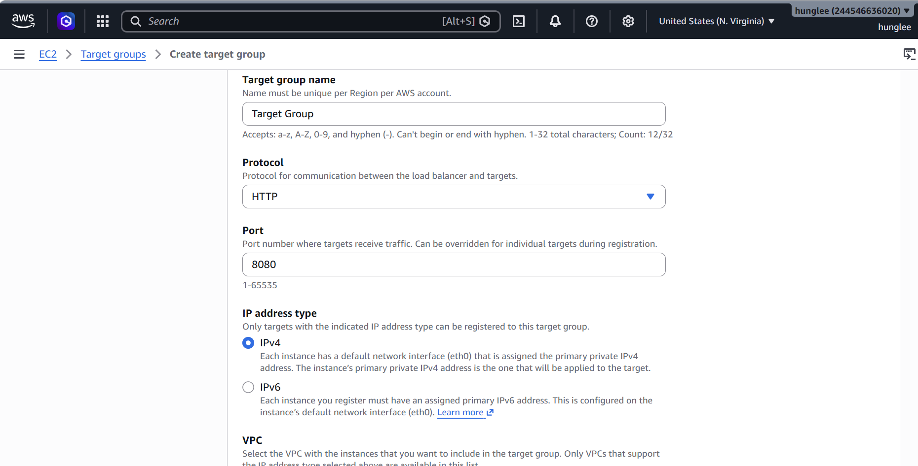
Bước 2: Kiểm tra trạng thái Target
Trong Target Groups → Targets, kiểm tra trạng thái: ECS Task → Healthy
Nếu Task chuyển sang Unhealthy, ALB sẽ ngừng gửi traffic đến Task đó.
Bước 3: Bật ECS Service Auto Scaling
Vào: ECS → Cluster → Service → Update → Auto Scaling
Thiết lập số lượng Task:
Minimum: 1
Desired: 2
Maximum: 4
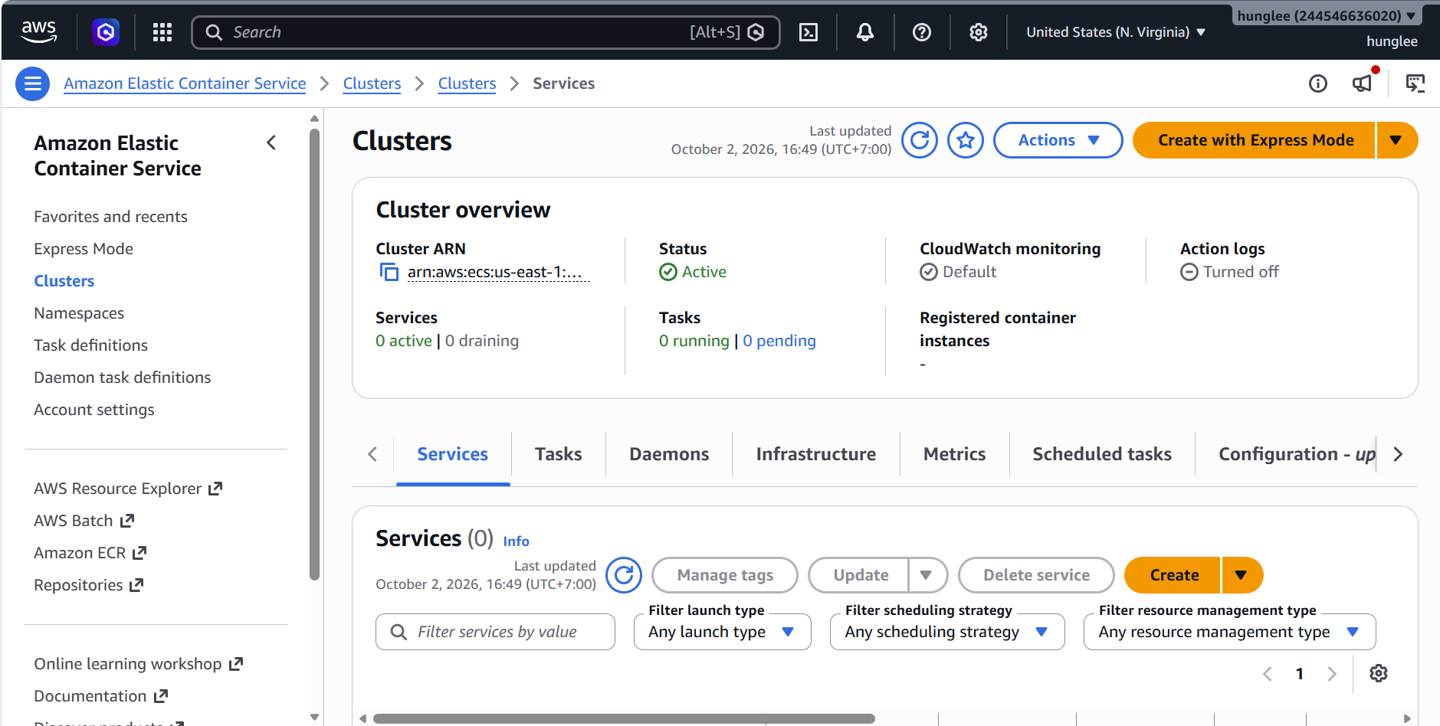
Bước 4: Cấu hình Scaling Policy
Chọn Target Tracking và sử dụng một CloudWatch metric, ví dụ:
ECSServiceAverageCPUUtilization
Target: 60%
Khi CPU trung bình tăng cao, ECS có thể tăng số lượng Task. Khi tải giảm, ECS giảm Task theo chính sách Auto Scaling.
Bước 5: Kiểm tra hoạt động
- Truy cập ứng dụng thông qua ALB DNS.
- Kiểm tra Target Group → Targets.
- Theo dõi CPU/Memory tại CloudWatch.
- Kiểm tra số lượng ECS Task khi tải thay đổi.

Mô hình hoạt động
Internet
│
▼
┌───────────┐
│ ALB │
└─────┬─────┘
│
Health Check :8080
│
┌───────────┼───────────┐
▼ ▼ ▼
ECS Task 1 ECS Task 2 ECS Task 3
│ │ │
└───────────┼───────────┘
│
Auto Scaling
│
CloudWatch
Kết quả:
ALB đảm bảo traffic chỉ được chuyển đến các ECS Task đang hoạt động. Auto Scaling giúp dịch vụ tự điều chỉnh số lượng Task theo tải, hỗ trợ khả năng High Availability và horizontal scaling của ứng dụng.
3.4 Amazon RDS MySQL, Amazon S3, CloudFront và EclastiCache Redis

Các bước thực hiện
Bước 1: Tạo Amazon RDS MySQL
- Vào AWS Console → RDS → Databases → Create database.
- Chọn MySQL.
- Đặt Database name, Username và Password.
- Đặt RDS trong Private Subnet.
- Security Group chỉ cho phép port 3306 từ ECS-SG.
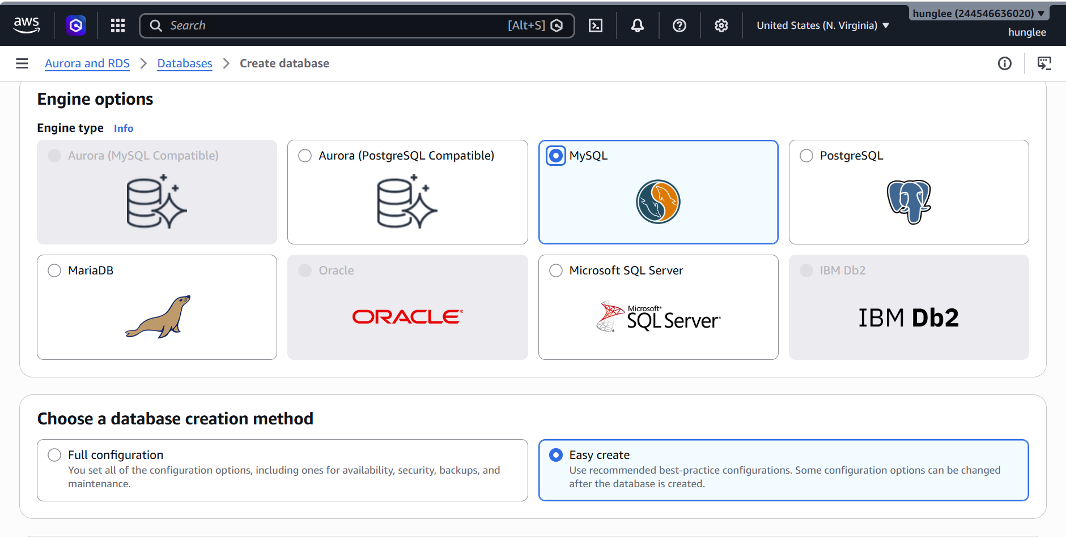
ECS Fargate ──3306──> RDS MySQL
Bước 2: Tạo Amazon S3
- Vào S3 → Create bucket.
- Tạo bucket lưu ảnh sản phẩm: webdemo-product-images.
- Không bật Public Access trực tiếp cho bucket.
- ECS sử dụng IAM Role để upload/download ảnh.
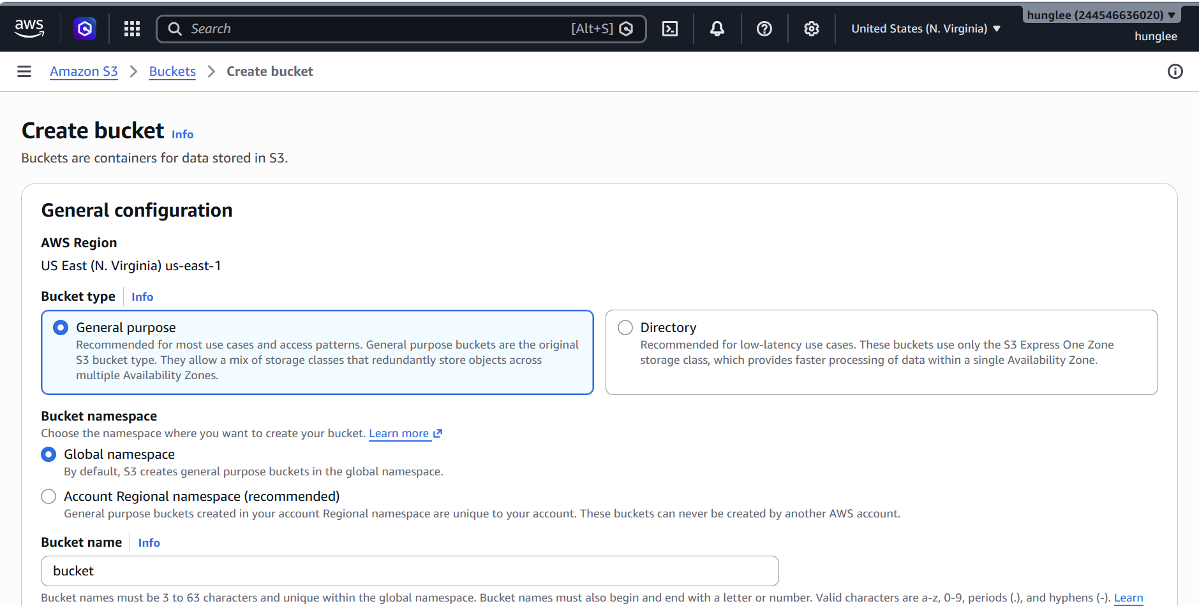
ECS Fargate ──> S3 Product Images
Bước 3: Cấu hình CloudFront
- Vào CloudFront → Create distribution.
- Chọn S3 bucket làm Origin.
- Sử dụng CloudFront URL để phân phối ảnh.
- Cấu hình HTTPS và Cache Policy phù hợp.
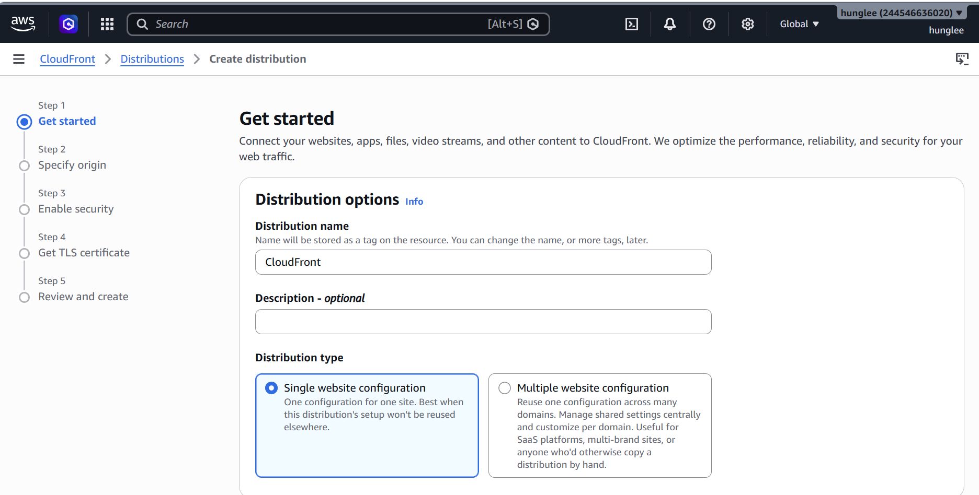
Luồng truy cập:
User → CloudFront → S3
Bước 4: Tạo ElastiCache Redis
- Vào ElastiCache → Redis → Create.
- Đặt Redis trong Private Subnet.
- Cấu hình Security Group cho Redis.
- Chỉ cho phép ECS-SG truy cập Redis port 6379.
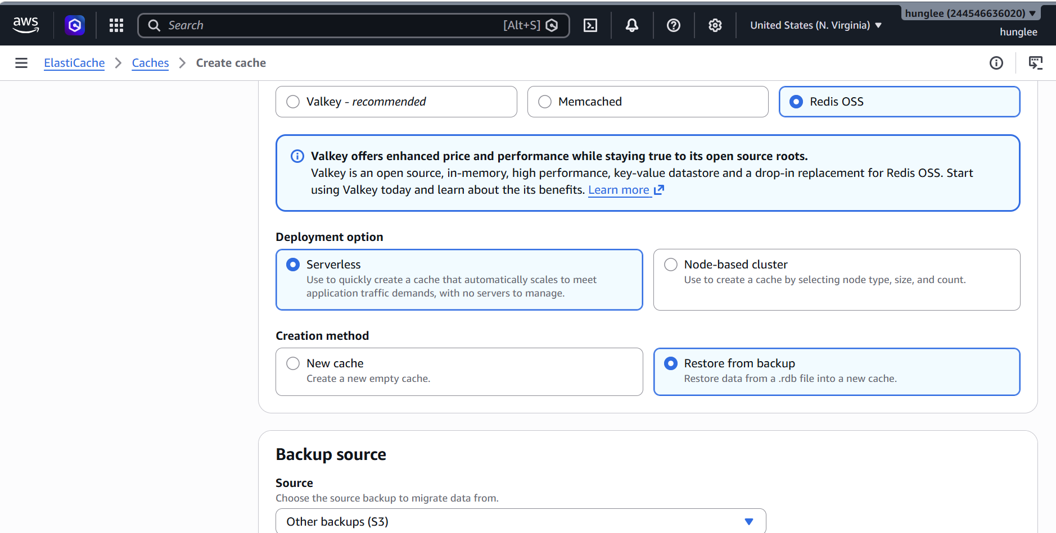
ECS Fargate ──6379──> ElastiCache Redis
Bước 5: Tích hợp vào ứng dụng
Ứng dụng Spring Boot kết nối đến:
MySQL → dữ liệu nghiệp vụ
S3 → ảnh sản phẩm
Redis → dữ liệu cache
CloudFront → phân phối ảnh
Khi người dùng yêu cầu ảnh sản phẩm, nội dung có thể được phân phối thông qua CloudFront thay vì truy cập trực tiếp S3 mỗi lần.

Kiến trúc tổng quát
Internet
│
▼
CloudFront
│
▼
S3
Product Images

│
▼
ALB
│
▼
ECS Fargate
/ | \
/ | \
▼ ▼ ▼
RDS MySQL Redis SQS
ElastiCache

Kết quả:
RDS đảm nhiệm dữ liệu quan hệ, S3 lưu trữ ảnh, CloudFront tăng hiệu quả phân phối nội dung và Redis giảm tải cho RDS bằng cơ chế caching. Các dịch vụ dữ liệu như RDS và Redis được đặt trong Private Subnet, chỉ cho phép ECS truy cập thông qua Security Group.
3.4.1 RDS MySQL và Connection Pooling
Bước 1: Tạo RDS MySQL
- Vào AWS Console → RDS → Databases → Create database.
- Chọn MySQL.
- Cấu hình Database name, Username và Password.
- Chọn Private Subnet.
- Security Group của RDS chỉ cho phép port 3306 từ ECS-SG.
ECS Fargate ──3306──> RDS MySQL
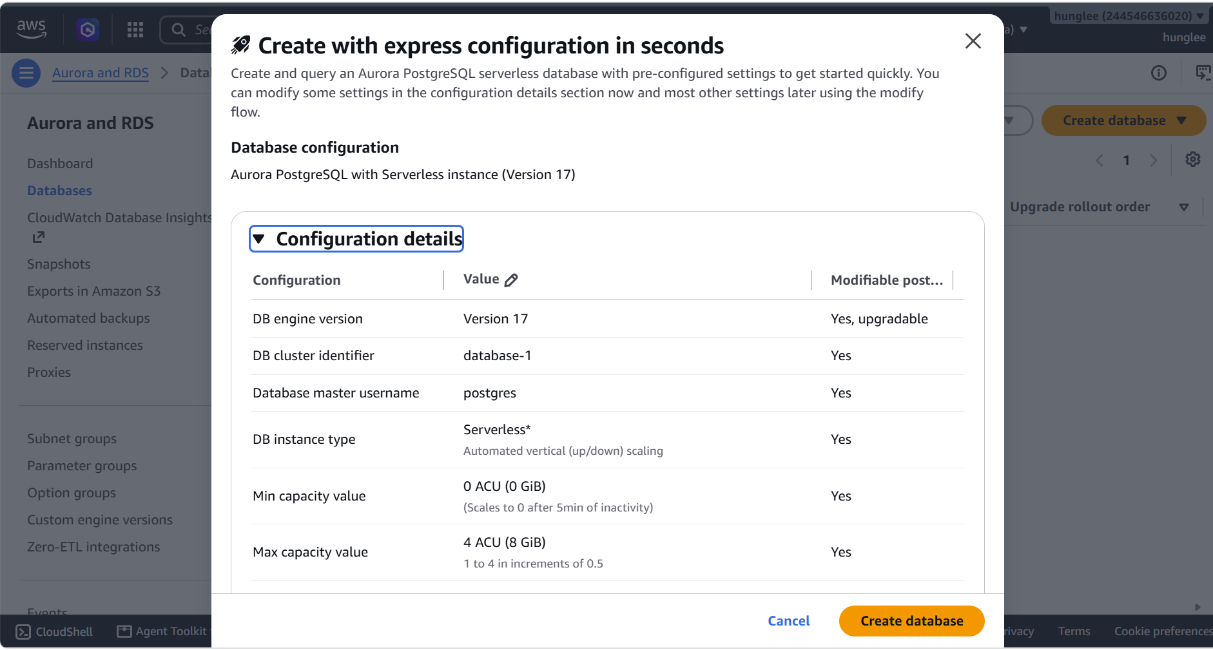
Bước 2: Cấu hình kết nối Spring Boot
Trong application.properties:
spring.datasource.url=jdbc:mysql://$DB_{H}OST:3306/webdemospring.datasource.username=${DB_USERNAME}
spring.datasource.password=${DB_PASSWORD}
spring.datasource.driver-class-name=com.mysql.cj.jdbc.Driver
Bước 3: Cấu hình HikariCP
Spring Boot sử dụng HikariCP làm Connection Pool mặc định.
spring.datasource.hikari.maximum-pool-size=10
spring.datasource.hikari.minimum-idle=2
spring.datasource.hikari.connection-timeout=30000
spring.datasource.hikari.idle-timeout=600000
spring.datasource.hikari.max-lifetime=1800000
Bước 4: Cơ chế Connection Pooling
HikariCP duy trì một pool các connection:
Spring Boot
│
┌──────▼──────┐
│ HikariCP │
│ Connection │
│ Pool │
└──────┬──────┘
│
┌────────┼────────┐
▼ ▼ ▼
Conn 1 Conn 2 Conn 3
└────────┼────────┘
▼
RDS MySQL
Connection sau khi sử dụng được trả về Pool để request tiếp theo có thể tái sử dụng.
Bước 5: Kiểm tra và tối ưu
Theo dõi:
- Số lượng connection trên RDS.
- CPU và Memory của RDS.
- Thời gian phản hồi ứng dụng.
- Số lượng ECS Task chạy đồng thời.
- HikariCP active/idle connections.
Đặc biệt, khi sử dụng nhiều ECS Task, cần tính tổng connection pool của tất cả Task để tránh vượt quá giới hạn connection của RDS.
Kết quả:
RDS MySQL đảm nhiệm lưu trữ dữ liệu tập trung, trong khi HikariCP quản lý và tái sử dụng các database connection. Cách triển khai này giúp giảm overhead khi tạo connection và phù hợp với mô hình Spring Boot + ECS Fargate + RDS MySQL.

3.4.2 S3 và CloudFront cho ảnh

Các bước thực hiện
Bước 1: Tạo S3 Bucket
- Vào AWS Console → S3 → Create bucket.
- Đặt tên: webdemo-product-images.
- Chọn Region: ap-southeast-1.
- Bật Block all public access để không public trực tiếp bucket.
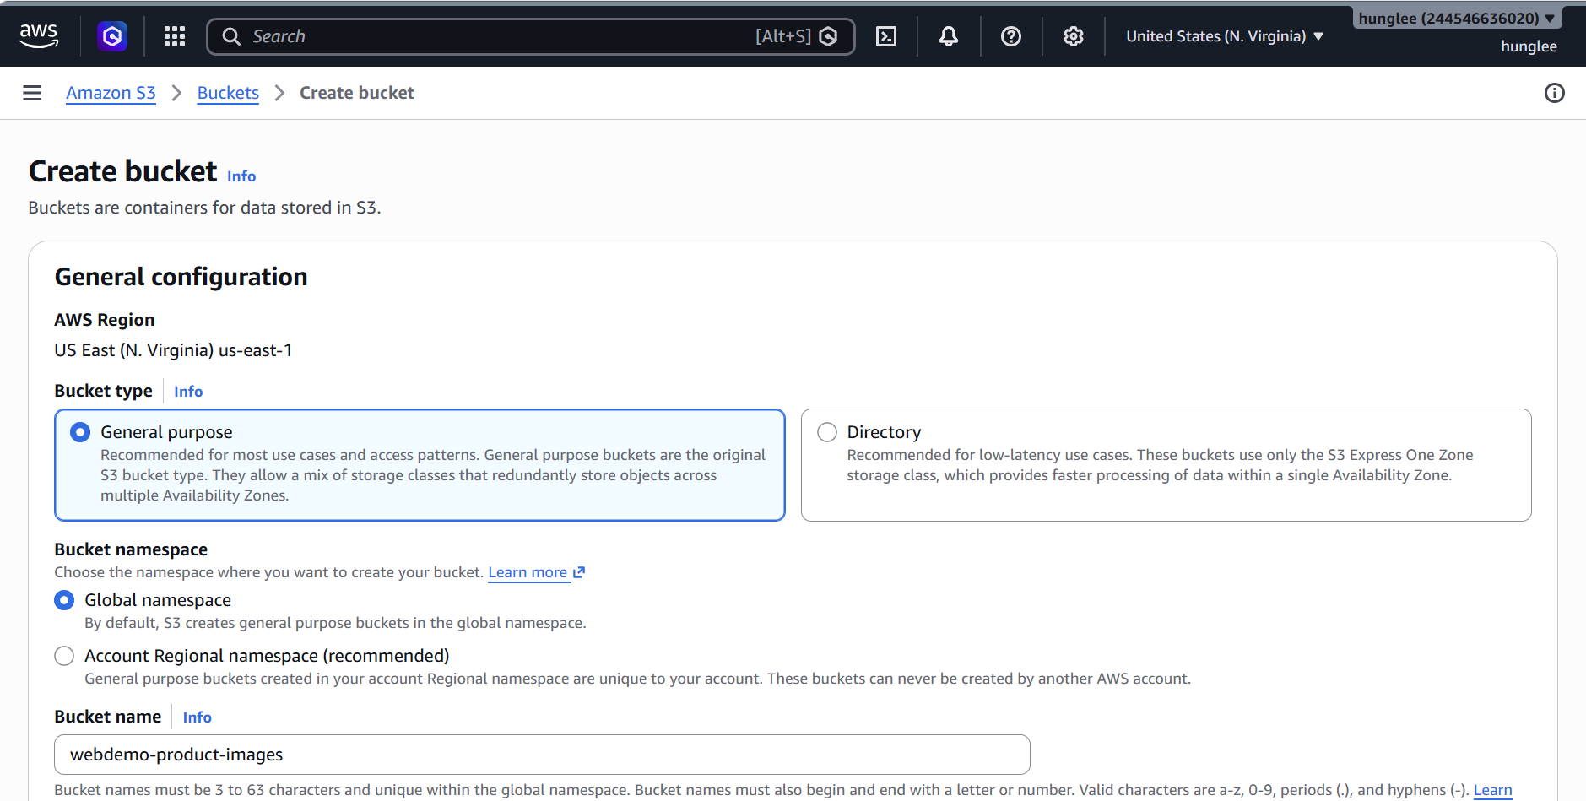
Bước 2: Cấp quyền cho ứng dụng
ECS sử dụng IAM Role để upload và đọc ảnh từ S3.
ECS Fargate ── IAM Role ──> S3
Bước 3: Upload ảnh sản phẩm
Ứng dụng Spring Boot nhận ảnh từ Admin và upload lên S3:
Admin
↓
Spring Boot / ECS
↓
Amazon S3
↓
Product Image
Bước 4: Tạo CloudFront Distribution
Vào: AWS Console → CloudFront → Create distribution
- Chọn S3 bucket làm Origin.
- Sử dụng HTTPS.
- Cấu hình Cache Policy phù hợp với nội dung ảnh.
- Sử dụng CloudFront URL để phân phối ảnh.
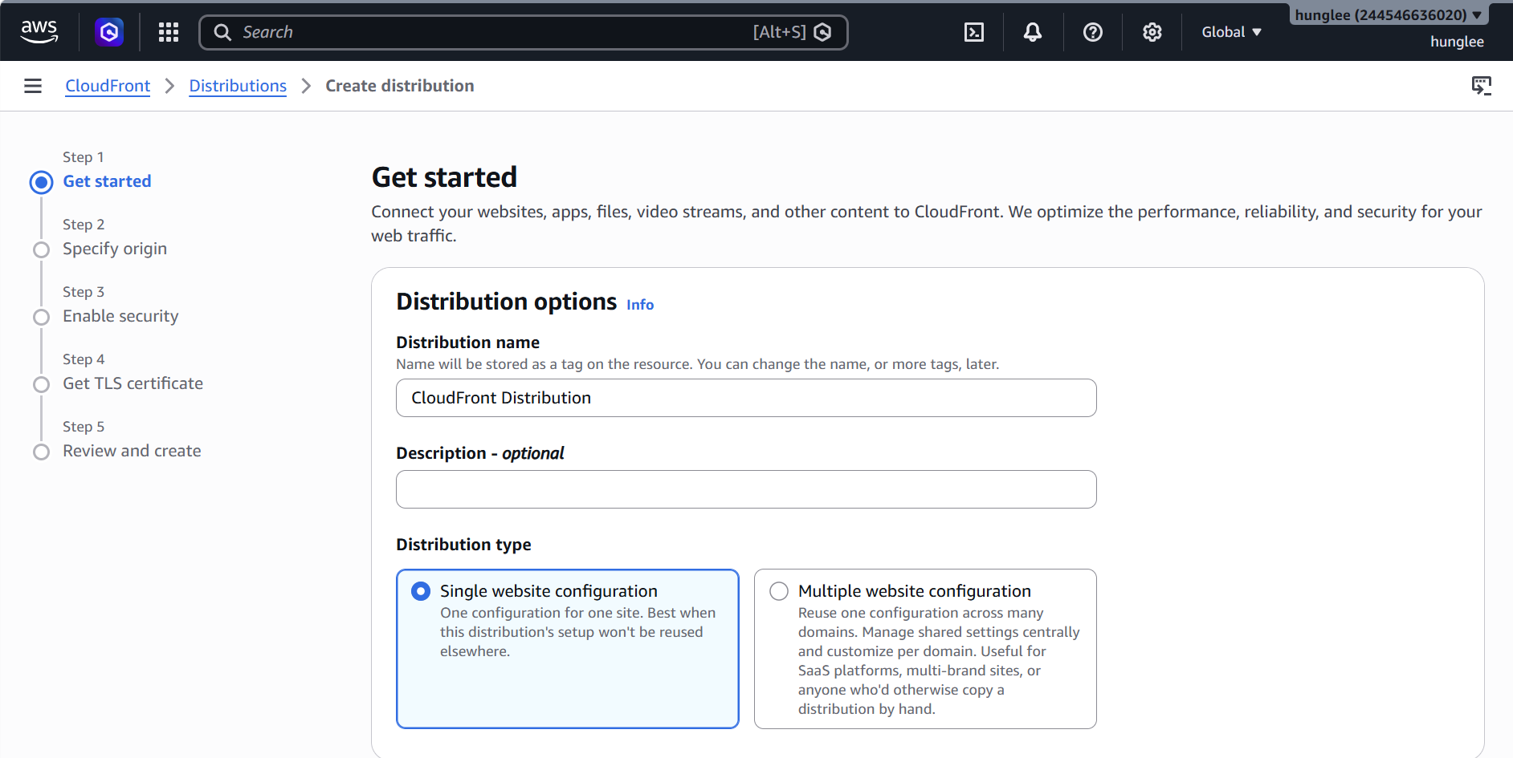
Luồng truy cập:
User
↓
CloudFront
↓
S3
Bước 5: Cấu hình bảo mật
S3 không cần mở Public Access. CloudFront được cấu hình để truy cập Origin S3 thông qua cơ chế kiểm soát truy cập phù hợp.
Internet
│
▼
CloudFront
│
▼
Private S3 Bucket

Bước 6: Kiểm tra và tối ưu
- Upload một ảnh sản phẩm lên S3.
- Truy cập ảnh thông qua CloudFront.
- Kiểm tra CloudFront phân phối nội dung thành công.
- Theo dõi cache và số lượng request.
- Khi cập nhật ảnh có cùng tên, thực hiện invalidation hoặc sử dụng tên object/version mới để tránh cache cũ.

Kết quả:
S3 đảm nhiệm lưu trữ ảnh bền vững, còn CloudFront đảm nhiệm phân phối ảnh đến người dùng thông qua CDN. Ứng dụng ECS không phải trực tiếp phục vụ toàn bộ file ảnh, giúp giảm tải cho Spring Boot và cải thiện khả năng mở rộng của hệ thống.
3.4.3 Redis cho session dùng chung
Bước 1: Tạo ElastiCache Redis
- Vào AWS Console → ElastiCache → Redis.
- Tạo Redis trong Private Subnet.
- Security Group chỉ cho phép ECS-SG truy cập port 6379.
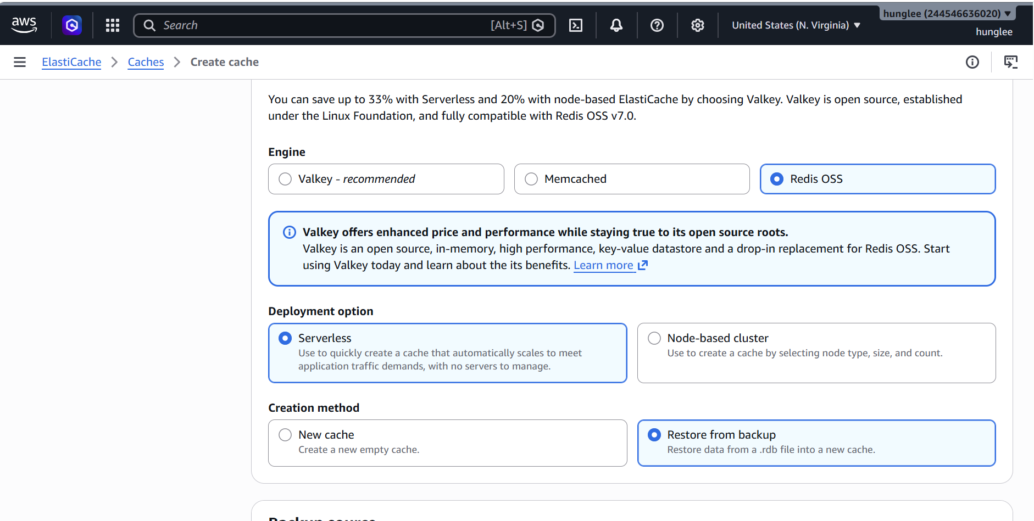
ECS Task ──6379──> ElastiCache Redis
Bước 2: Thêm Redis vào Spring Boot
Thêm dependency:
<dependency>
<groupId>org.springframework.session</groupId>
<artifactId>spring-session-data-redis</artifactId>
</dependency>
Cấu hình kết nối Redis:
spring.data.redis.host=${REDIS_HOST}
spring.data.redis.port=6379
spring.session.store-type=redis
Bước 3: Lưu Session trên Redis
Khi người dùng đăng nhập:
User
↓
ALB
↓
ECS Task 1
↓
Redis
Session được lưu trên Redis thay vì chỉ lưu trong bộ nhớ của Task 1.
Bước 4: Chia sẻ Session giữa các Task
Khi ALB chuyển request tiếp theo sang Task 2:
ALB
/ \
▼ ▼
ECS Task 1 ECS Task 2
\ /
▼ ▼
Redis
Shared Session
Task 2 có thể đọc Session từ Redis và tiếp tục xử lý request của người dùng.
Bước 5: Kiểm tra hoạt động
- Đăng nhập vào ứng dụng.
- Gửi nhiều request liên tiếp.
- Kiểm tra Session vẫn được duy trì khi request được phân phối đến các ECS Task khác nhau.
- Kiểm tra kết nối giữa ECS và Redis.
Bước 6: Kết hợp với Auto Scaling
Khi ECS tăng từ 1 lên nhiều Task:
ALB
/ | \
▼ ▼ ▼
ECS-1 ECS-2 ECS-3
\ | /
▼ ▼ ▼
Redis
Shared Session
Session không phụ thuộc vào một Task cụ thể, phù hợp với mô hình horizontal scaling.
Kết quả:
Redis đóng vai trò Session Store tập trung, giúp các ECS Task dùng chung trạng thái phiên đăng nhập. Điều này hỗ trợ hệ thống hoạt động ổn định khi ALB phân phối request và khi ECS Auto Scaling tăng số lượng Task.

3.4.4 Bảo mật dữ liệu và backup

Các bước thực hiện
Bước 1: Bảo mật RDS MySQL
- Đặt RDS trong Private Subnet.
- Không cho phép truy cập trực tiếp từ Internet.
- Security Group chỉ cho phép ECS-SG → RDS port 3306.
- Bật mã hóa dữ liệu khi tạo RDS nếu phù hợp với yêu cầu hệ thống.
Internet
X
│
Private Subnet
│
ECS ──3306──> RDS MySQL

Bước 2: Backup RDS
Vào: AWS Console → RDS → Databases → chọn Database → Modify
Cấu hình Automated Backups và thời gian lưu trữ backup phù hợp.
RDS hỗ trợ Point-in-Time Recovery, cho phép khôi phục database về một thời điểm trong khoảng thời gian backup còn được lưu.
Bước 3: Bảo vệ dữ liệu trên S3
- Bật Block Public Access.
- Sử dụng IAM Role để ECS truy cập S3.
- Bật Versioning để giữ các phiên bản của object.
- Có thể sử dụng Lifecycle Policy để quản lý dữ liệu cũ.
ECS → IAM Role → S3
│
Versioning

Bước 4: Bảo vệ Secrets
Sử dụng AWS Secrets Manager để lưu:
- RDS username/password.
- Redis credentials nếu có.
- Các thông tin cấu hình nhạy cảm khác.
ECS Task sử dụng IAM Role để đọc Secret thay vì lưu password trong source code.
Bước 5: Kiểm soát quyền truy cập
Áp dụng nguyên tắc Least Privilege:
ALB → ECS
ECS → RDS
ECS → S3
ECS → Redis
Mỗi thành phần chỉ được cấp quyền cần thiết cho chức năng của mình.
Bước 6: Kiểm tra khả năng khôi phục
Thực hiện kiểm tra định kỳ:
- Khôi phục RDS từ Snapshot.
- Kiểm tra Point-in-Time Recovery.
- Khôi phục phiên bản object trên S3.
- Kiểm tra khả năng truy cập Secrets sau khi triển khai lại ECS.
Kết quả:
Dữ liệu được bảo vệ bằng nhiều lớp từ Network → IAM → Encryption → Secrets, trong khi RDS Backup, Snapshot và S3 Versioning giúp tăng khả năng khôi phục dữ liệu khi xảy ra sự cố.
3.5 Amazon SQS, AWS Lambda, CloudWatch và CloudTrail
Các bước thực hiện
Bước 1: Tạo Amazon SQS
- Vào AWS Console → SQS → Create queue.
- Chọn Standard Queue.
- Đặt tên: webdemo-events.
- Cấu hình Visibility Timeout và Message Retention phù hợp.
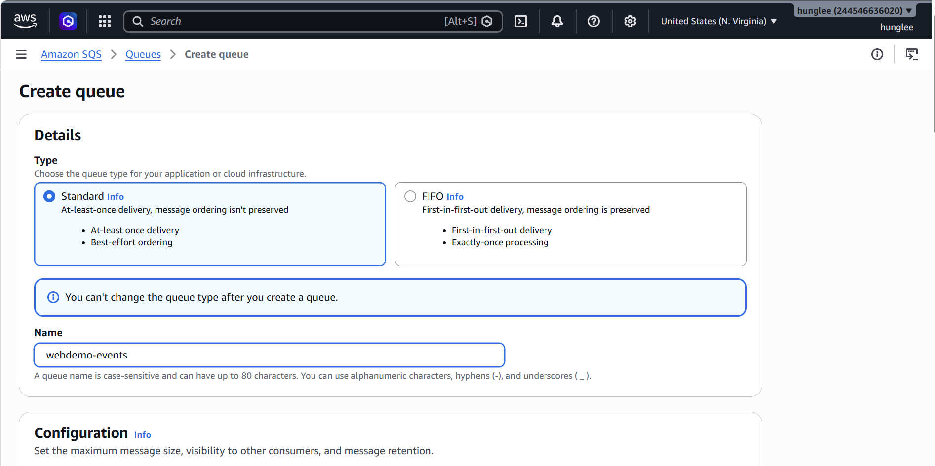
Ứng dụng ECS gửi các event vào Queue:
ECS Fargate
│
▼
Amazon SQS
│
▼
Event Processing
Bước 2: Tạo AWS Lambda
- Vào AWS Console → Lambda → Create function.
- Chọn Author from scratch.
- Chọn runtime phù hợp với ứng dụng xử lý.
- Cấp IAM Role với quyền cần thiết.
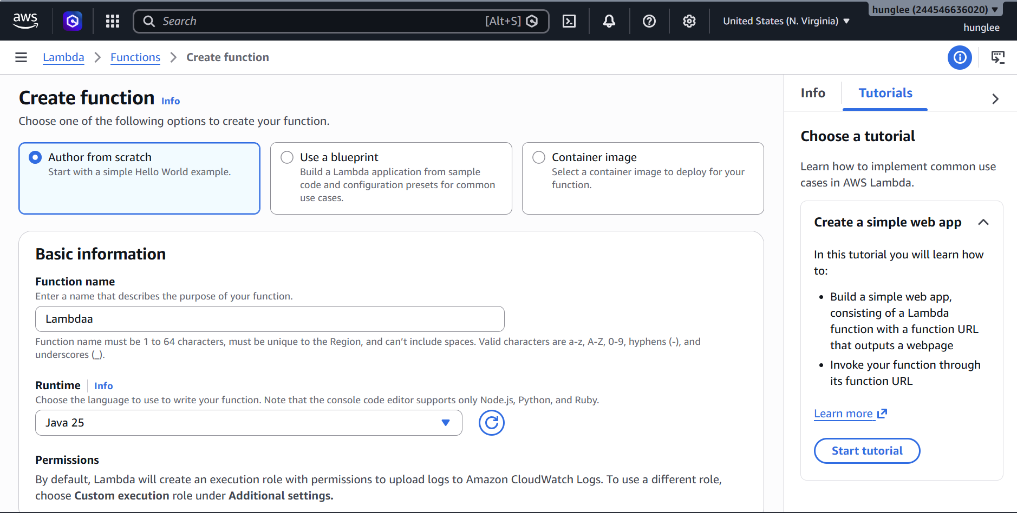
Lambda có thể được kích hoạt khi có message mới trong SQS:
ECS → SQS → Lambda
│
▼
Process Event
Sau khi xử lý thành công, message được Lambda xử lý và loại khỏi Queue theo cơ chế của event source mapping.
Bước 3: Cấu hình CloudWatch
Vào: AWS Console → CloudWatch
Theo dõi:
- ECS CPU/Memory.
- ALB Request Count và Response.
- RDS CPU/Database Connections.
- SQS số lượng message.
- Lambda Invocations và Errors.
- Application Logs.
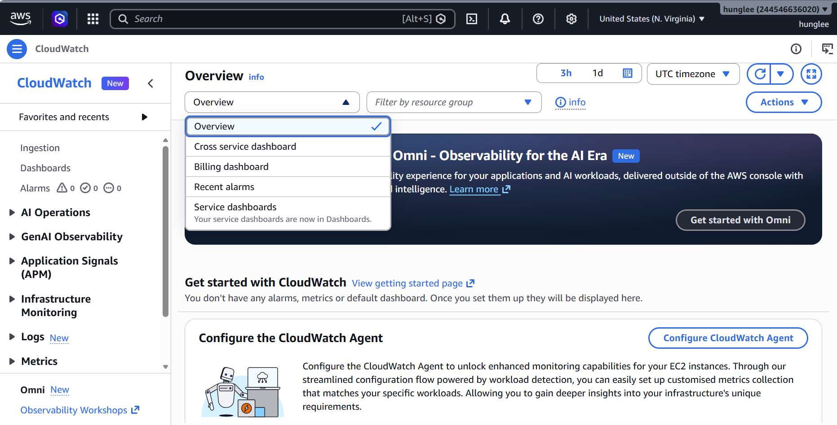
Tạo CloudWatch Alarm để cảnh báo khi metric vượt ngưỡng.
ECS ─┐
ALB ─┤
RDS ─┤──> CloudWatch ──> Alarm
SQS ─┤
Lambda ┘
Bước 4: Cấu hình CloudTrail
Vào: AWS Console → CloudTrail → Trails → Create trail
CloudTrail ghi nhận các hoạt động API trên tài khoản AWS, hỗ trợ:
- Theo dõi thao tác quản trị.
- Kiểm tra lịch sử API call.
- Hỗ trợ kiểm tra và truy vết sự kiện bảo mật.
User / IAM
│
▼
AWS API
│
▼
CloudTrail
│
▼
Event History / S3
Bước 5: Phân quyền IAM
Tạo IAM Role riêng cho từng thành phần:
ECS Task Role
├── SQS SendMessage
└── S3 Access

Lambda Execution Role
├── SQS ReceiveMessage
└── CloudWatch Logs

Chỉ cấp các quyền cần thiết theo nguyên tắc Least Privilege.
Bước 6: Kiểm tra hệ thống
Thực hiện một event từ ứng dụng:
ECS
↓
SQS
↓
Lambda
↓
CloudWatch Logs
Sau đó kiểm tra:
- Message xuất hiện trong SQS.
- Lambda được invoke.
- Lambda xử lý thành công.
- Log xuất hiện trong CloudWatch.
- Hoạt động AWS được ghi nhận trong CloudTrail.
Kết quả:
SQS và Lambda tạo cơ chế event-driven/asynchronous processing, giúp tách các tác vụ nền khỏi luồng request chính. CloudWatch đảm nhiệm monitoring và logging, trong khi CloudTrail cung cấp audit trail cho các hoạt động trên AWS, hoàn thiện khả năng vận hành và giám sát hệ thống.
3.5.1 SQS và hàng đợi order

Các bước thực hiện
Bước 1: Tạo Order Queue
Vào: AWS Console → SQS → Create queue
Tạo queue:
Name: webdemo-order-queue
Type: Standard
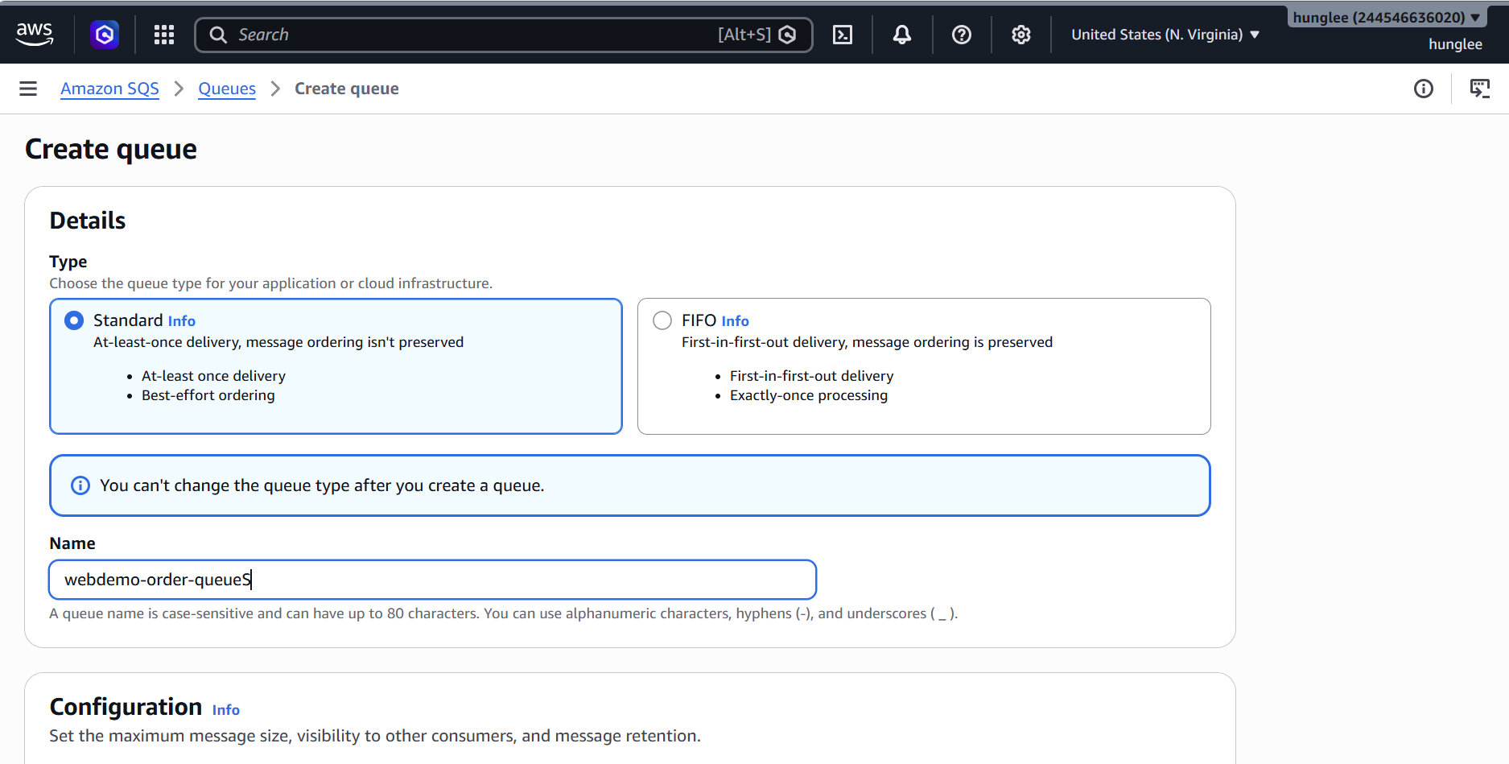
Bước 2: Gửi Order Event từ ECS
Khi người dùng hoàn tất đặt hàng:
User
↓
ALB
↓
ECS / Spring Boot
↓
Create Order
↓
SQS Order Queue
Bước 3: Lambda xử lý Order
Cấu hình Lambda → Add trigger → SQS.
Khi có message:
SQS Order Queue
↓
Lambda
↓
Process Order Event
Bước 4: Xử lý lỗi với Dead-Letter Queue
Tạo thêm: webdemo-order-dlq
Order Queue
│
├── Success → Processed
│
└── Failed repeatedly
↓
DLQ
Bước 5: Theo dõi Order Queue
Sử dụng CloudWatch để theo dõi:
- Số lượng message đang chờ.
- Số message được xử lý.
- Số message lỗi.
- Lambda invocation và error.
- Độ trễ xử lý queue.
Kiến trúc tổng quát:
User
│
▼
ALB
│
▼
ECS Fargate
│
Create Order
│
▼
┌──────────────┐
│ SQS Order │
│ Queue │
└──────┬───────┘
│
▼
Lambda
│
▼
Order Processing
│
▼
CloudWatch

Failed Messages
│
▼
DLQ
Kết quả:
SQS giúp xây dựng cơ chế xử lý Order bất đồng bộ, giảm sự phụ thuộc trực tiếp giữa quá trình đặt hàng và các tác vụ nền. Kết hợp Lambda + DLQ + CloudWatch giúp hệ thống xử lý lỗi và theo dõi trạng thái hàng đợi hiệu quả hơn.

3.5.2 Lambda, CloudWatch và CloudTrail

Các bước thực hiện
Bước 1: Tạo Lambda Function
Vào: AWS Console → Lambda → Create function
Tạo function:
- Name: webdemo-order-processor
- Runtime: Python
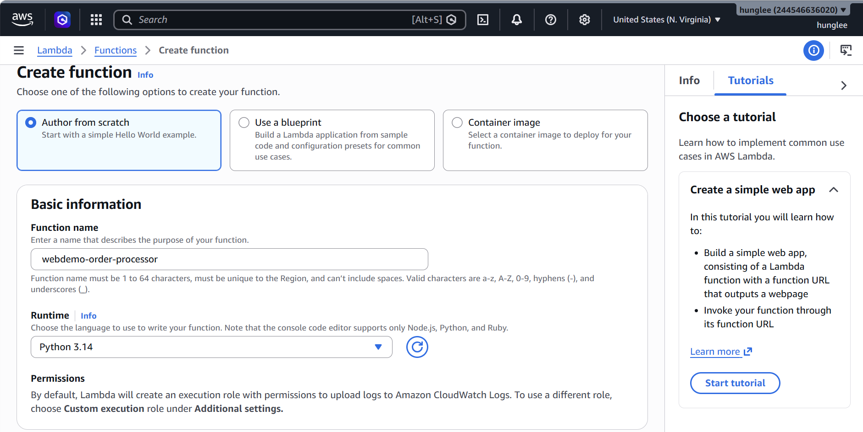
AWS Console
│
▼
Lambda
│
▼
Create function
│
▼
webdemo-order-processor
Bước 2: Kết nối Lambda với SQS
Vào: Lambda → webdemo-order-processor → Add trigger → SQS
Chọn: webdemo-order-queue
SQS Order Queue
│
│ Message
▼
Lambda
│
▼
Process Order Event
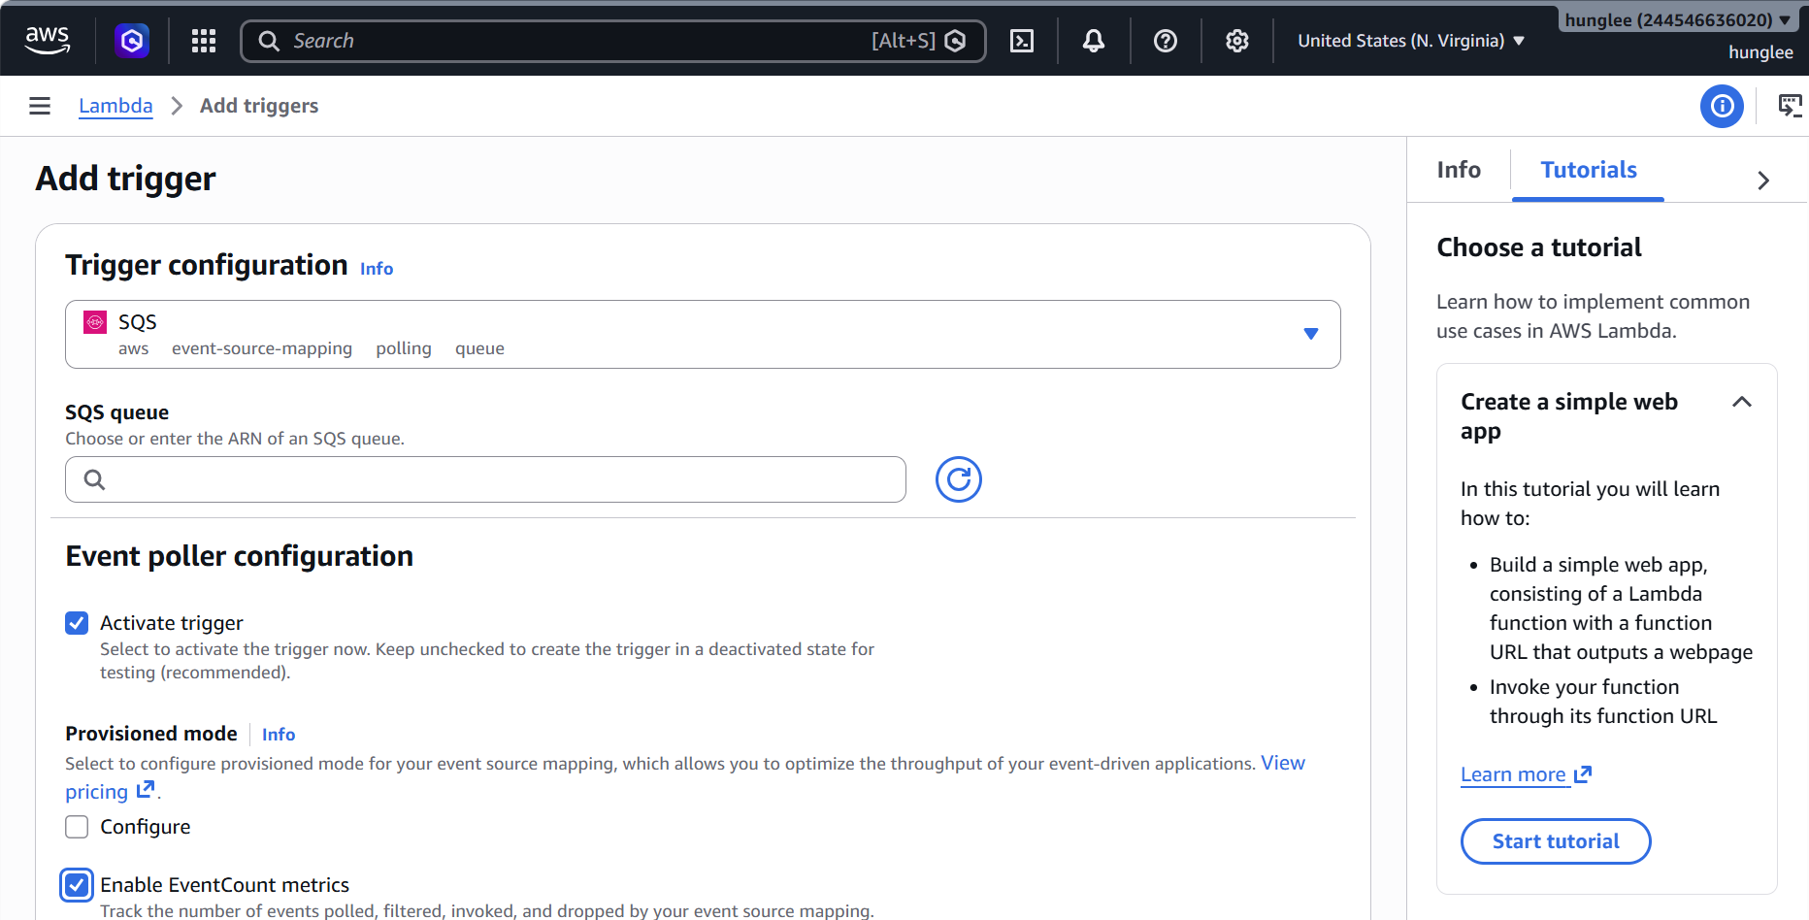
Bước 3: Kiểm tra Log bằng CloudWatch
Sau khi Lambda được gọi:
Vào: AWS Console → CloudWatch → Logs → Log groups
Chọn: /aws/lambda/webdemo-order-processor
Lambda
│
│ Execution Log
▼
CloudWatch Logs
│
▼
Log Stream
│
▼
Order Processing Log
Theo dõi:
- Lambda execution.
- Order processing.
- Error.
- Execution time.
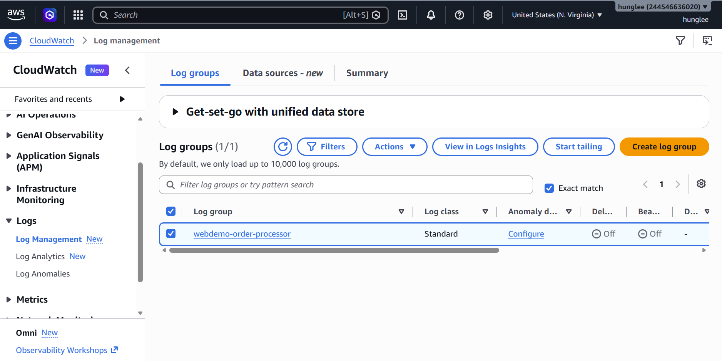
Bước 4: Theo dõi Lambda bằng CloudWatch Metrics
Vào: CloudWatch → Metrics → AWS/Lambda
Chọn function: webdemo-order-processor
Lambda
│
├── Invocations
├── Errors
├── Duration
└── Throttles
│
▼
CloudWatch
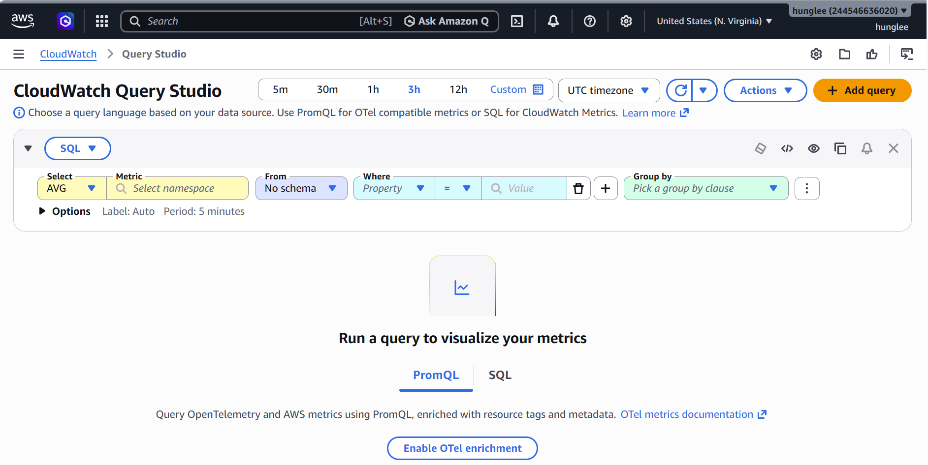
Bước 5: Kiểm tra hoạt động bằng CloudTrail
Vào: AWS Console → CloudTrail → Event history
Tìm các hoạt động liên quan đến Lambda:
- CreateFunction
- UpdateFunctionCode
- UpdateFunctionConfiguration
AWS User / Service
│
│ API Call
▼
AWS Lambda
│
▼
CloudTrail
│
▼
Event History
Bước 6: Kiến trúc tổng quát
User
│
▼
ALB
│
▼
ECS Fargate
│
Create Order
│
▼
┌───────────────┐
│ SQS Order │
│ Queue │
└───────┬───────┘
│
▼
Lambda
│
▼
Order Processing
│
▼
CloudWatch
┌─────┴─────┐
▼ ▼
Logs Metrics
Kết quả:
Lambda xử lý Order event từ SQS theo cơ chế bất đồng bộ. CloudWatch giúp theo dõi log, metrics và lỗi của Lambda, trong khi CloudTrail ghi nhận các hoạt động/API call để phục vụ kiểm tra và audit hệ thống.
3.6 Cleanup hạ tầng AWS và kiểm soát chi phí

Các bước thực hiện
Bước 1: Kiểm tra các tài nguyên đang sử dụng
Vào: AWS Console → Resource Explorer / các dịch vụ AWS
Kiểm tra các tài nguyên:
- ECS / Fargate
- RDS MySQL
- S3
- CloudFront
- ElastiCache Redis
- SQS
- Lambda
- ALB
- CloudWatch
- NAT Gateway
Bước 2: Xóa ECS và Load Balancer
Vào: ECS → Clusters → chọn cluster → Delete
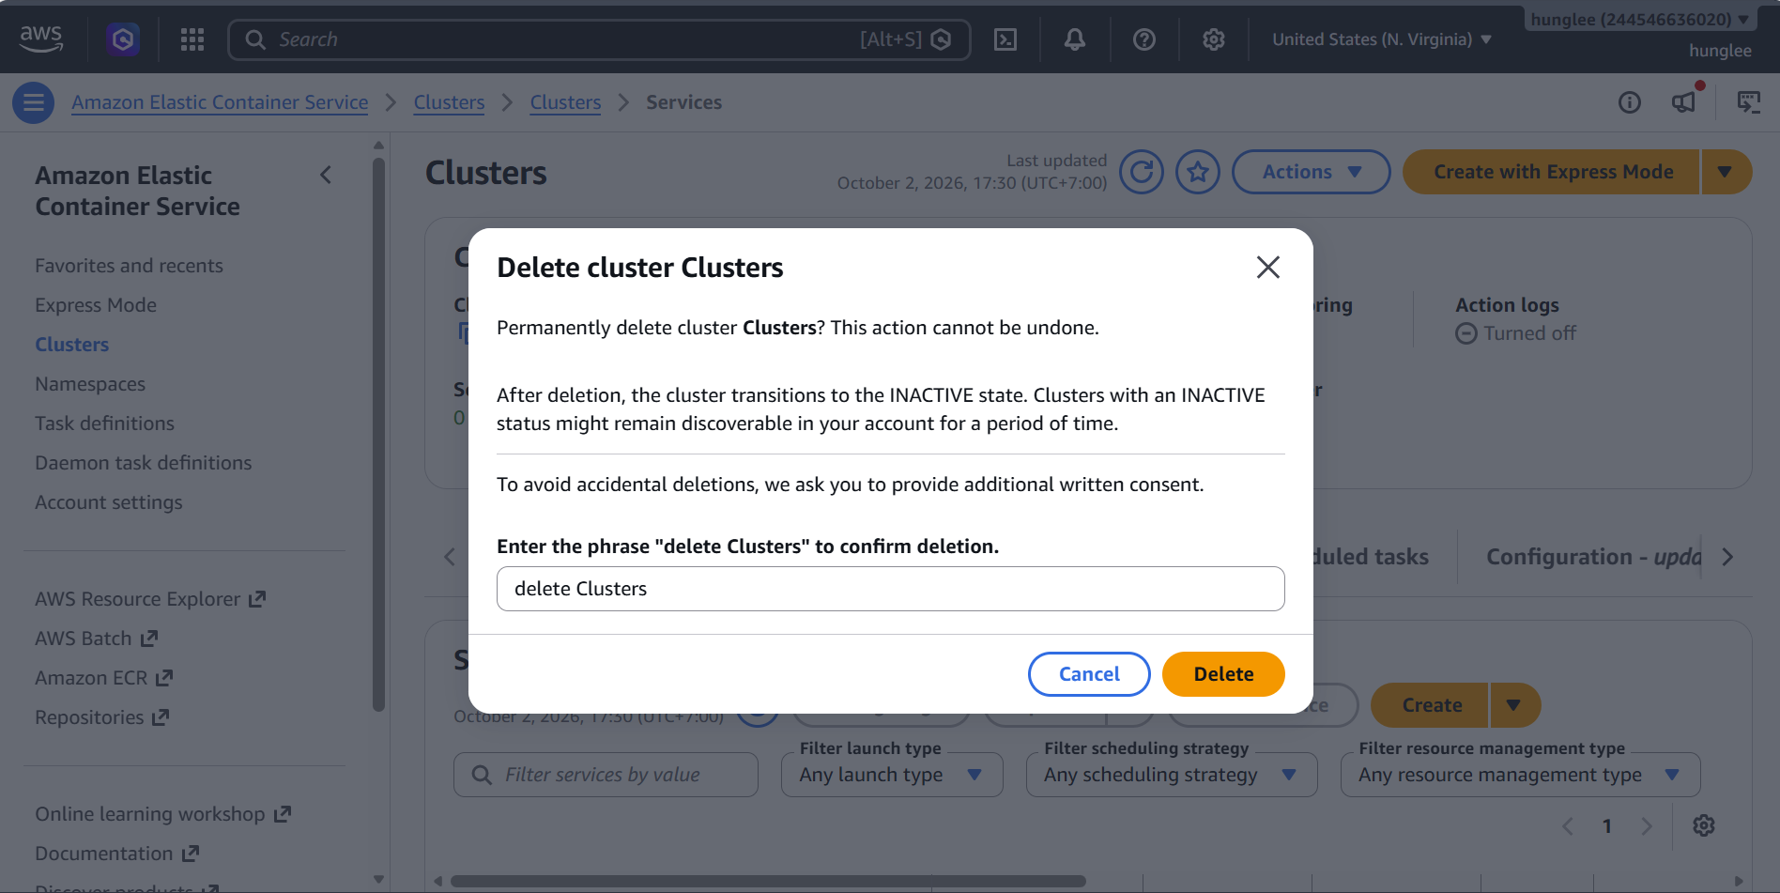
Sau đó kiểm tra:
EC2 → Load Balancers
Xóa ALB không còn sử dụng.
ECS Service
│
▼
Fargate Tasks
│
▼
ALB
│
▼
Delete Resources
Bước 3: Xóa RDS và ElastiCache
Vào: RDS → Databases → chọn database → Actions → Delete
Sau đó: ElastiCache → Redis caches → Delete
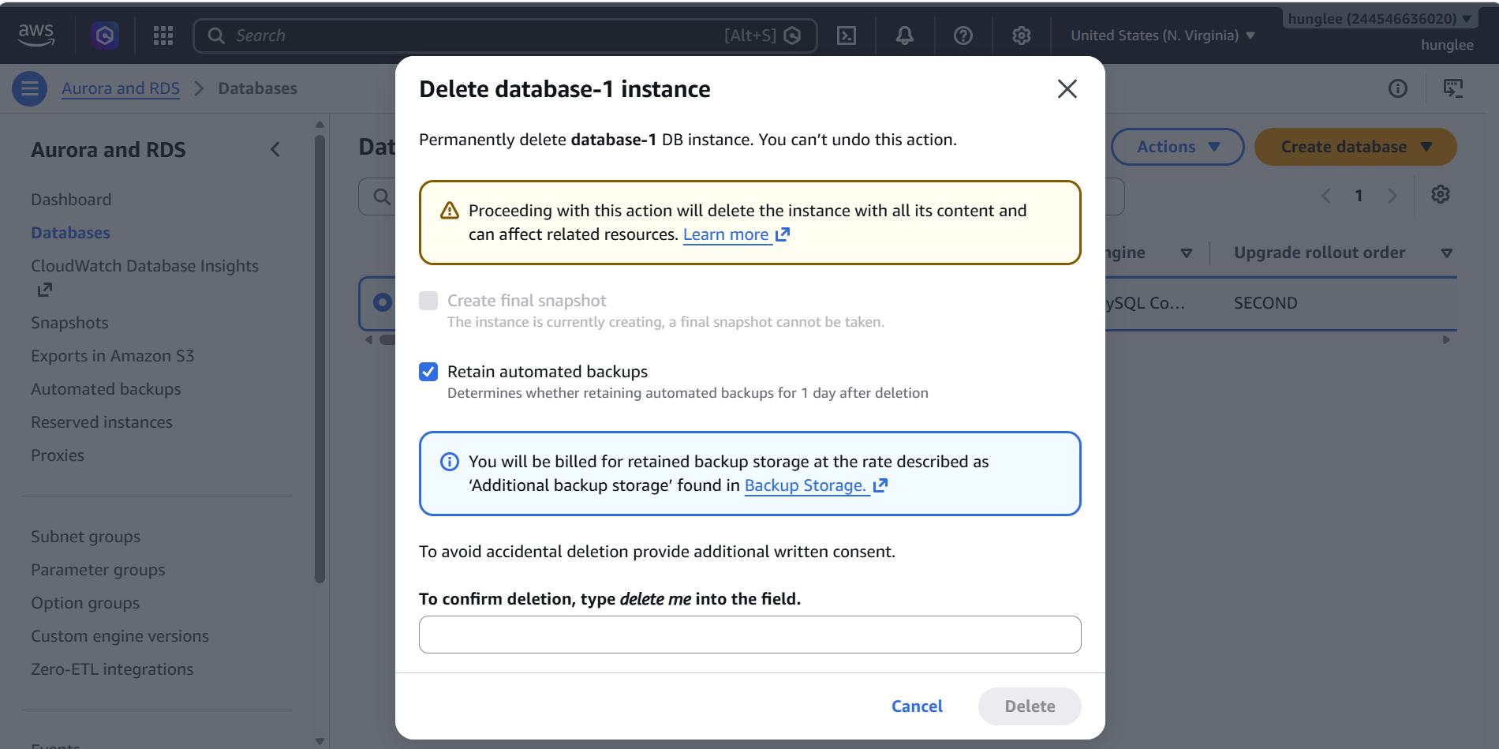
Bước 4: Kiểm tra S3 và CloudFront
Vào: S3 → Buckets
Xóa các bucket không còn sử dụng.
Sau đó:
CloudFront → Distributions
Disable và xóa distribution không cần thiết.
Bước 5: Kiểm tra NAT Gateway và Elastic IP
Vào: VPC → NAT Gateways
Xóa NAT Gateway không sử dụng.
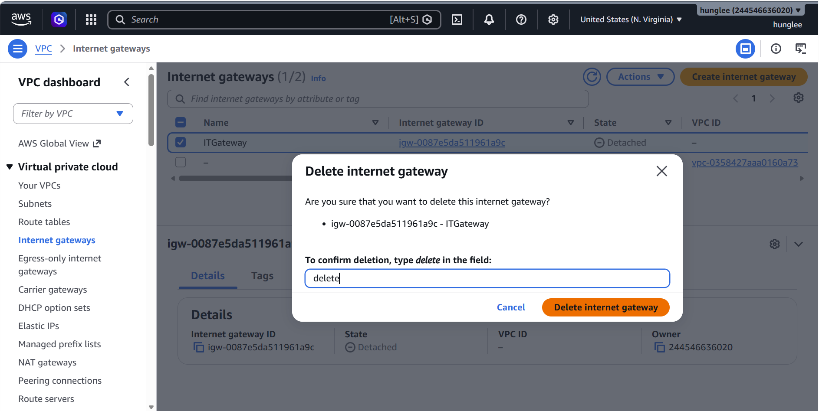
Bước 6: Kiểm tra chi phí
Vào: AWS Console → Billing and Cost Management → Cost Explorer
Kiểm tra chi phí theo:
- Service.
- Region.
- Ngày/tháng.
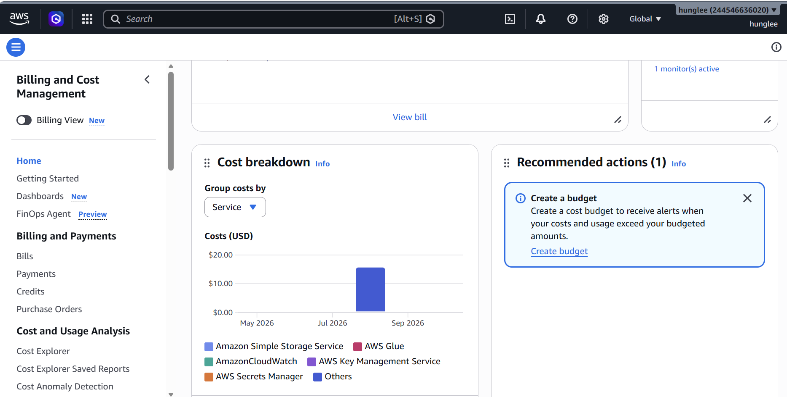
Bước 7: Tạo cảnh báo chi phí
Vào: Billing → Budgets → Create budget
AWS Cost
│
▼
Budget $10
│
├── 80% → Warning
│
└── 100% → Alert
Bước 8: Kiểm tra lần cuối
Đảm bảo các tài nguyên thử nghiệm đã được xử lý:
ECS ✓
ALB ✓
RDS ✓
Redis ✓
S3 ✓
CloudFront ✓
NAT GW ✓
Elastic IP ✓
Lambda ✓
SQS ✓

Kiến trúc Cleanup
AWS Account
│
┌────────┴────────┐
▼ ▼
AWS Resources Billing
│ │
▼ ▼
Cleanup/Delete Cost Explorer
│ │
▼ ▼
No unused resources Budget Alert
Kết quả:
Cleanup giúp loại bỏ các tài nguyên AWS không còn sử dụng, đặc biệt là RDS, NAT Gateway, ALB, ElastiCache và Elastic IP. Kết hợp Cost Explorer + AWS Budgets giúp theo dõi và kiểm soát chi phí, hạn chế phát sinh chi phí ngoài dự kiến.
3.6.1 ECS, ALB và CloudFront

Các bước thực hiện
Bước 1: Tạo ECS Cluster
Vào: AWS Console → ECS → Clusters → Create cluster
Tạo: Name: webdemo-cluster
Infrastructure: AWS Fargate
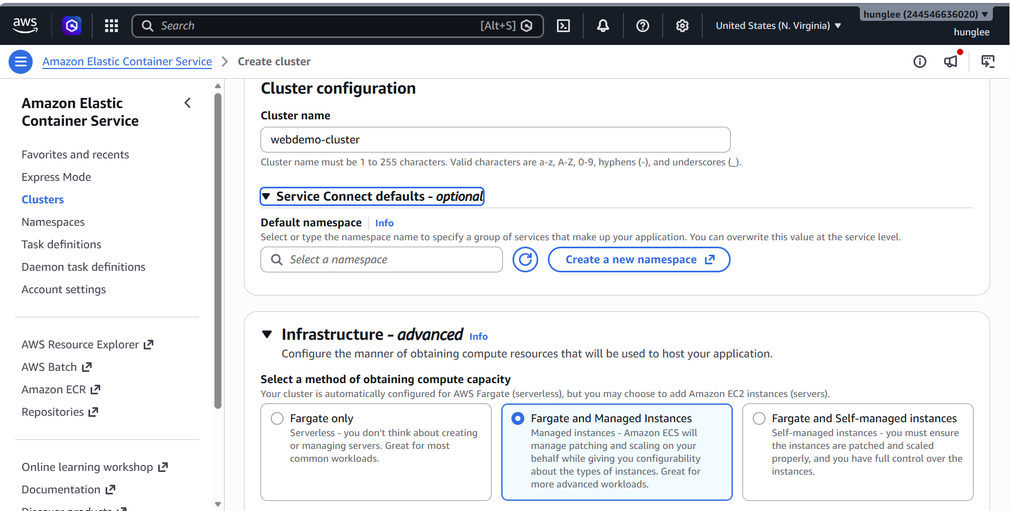
AWS Console
│
▼
ECS
│
▼
Create Cluster
│
▼
webdemo-cluster
Bước 2: Tạo ECS Service
Vào: ECS → Cluster → Create service
Cấu hình:
- Launch type: Fargate
- Container: webdemo
- Desired tasks: 1
- Container port: 8080
ECS Cluster
│
▼
ECS Service
│
▼
Fargate Task
│
▼
Spring Boot :8080
Bước 3: Tạo Application Load Balancer
Vào: EC2 → Load Balancers → Create Load Balancer → Application Load Balancer
Cấu hình:
- Name: webdemo-alb
- Scheme: Internet-facing
- Listener: HTTP :80
- Target: ECS Service
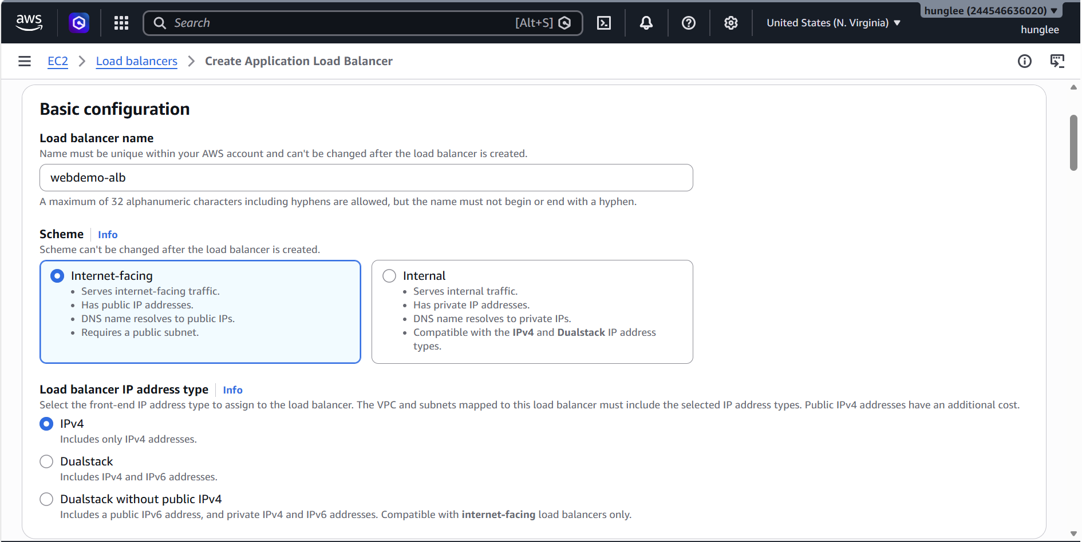
User
│
▼
ALB :80
│
▼
Target Group
│
▼
ECS Fargate :8080

Bước 4: Kiểm tra Health Check
Vào: EC2 → Target Groups → webdemo-target-group → Targets
Kiểm tra trạng thái:
ECS Task
│
▼
Health Check
│
├── Healthy ✓
│
└── Unhealthy ✗
Bước 5: Tạo CloudFront Distribution
Vào: AWS Console → CloudFront → Create distribution
Chọn:
- Origin: ALB
- Protocol: HTTP/HTTPS
- Viewer protocol: Redirect HTTP to HTTPS
User
│
▼
CloudFront
│
▼
ALB
│
▼
ECS Fargate
│
▼
Spring Boot
Bước 6: Kiểm tra CloudFront
Sau khi Distribution chuyển sang: Enabled
Lấy: CloudFront Domain Name
Truy cập domain để kiểm tra website.

Browser
│
▼
CloudFront
│
├── Cache
│
▼
ALB
│
▼
ECS
Kết quả:
ECS Fargate chạy ứng dụng Spring Boot containerized, ALB phân phối request đến ECS Task và thực hiện health check, trong khi CloudFront cung cấp lớp phân phối nội dung và caching phía trước hệ thống.

3.6.2 RDS, Redis và S3

Các bước thực hiện
Bước 1: Tạo RDS MySQL
Vào: AWS Console → RDS → Databases → Create database
Cấu hình:
- Engine: MySQL
- DB identifier: webdemo-db
- Username: admin
- Password: tự đặt
- VPC: chọn VPC của hệ thống
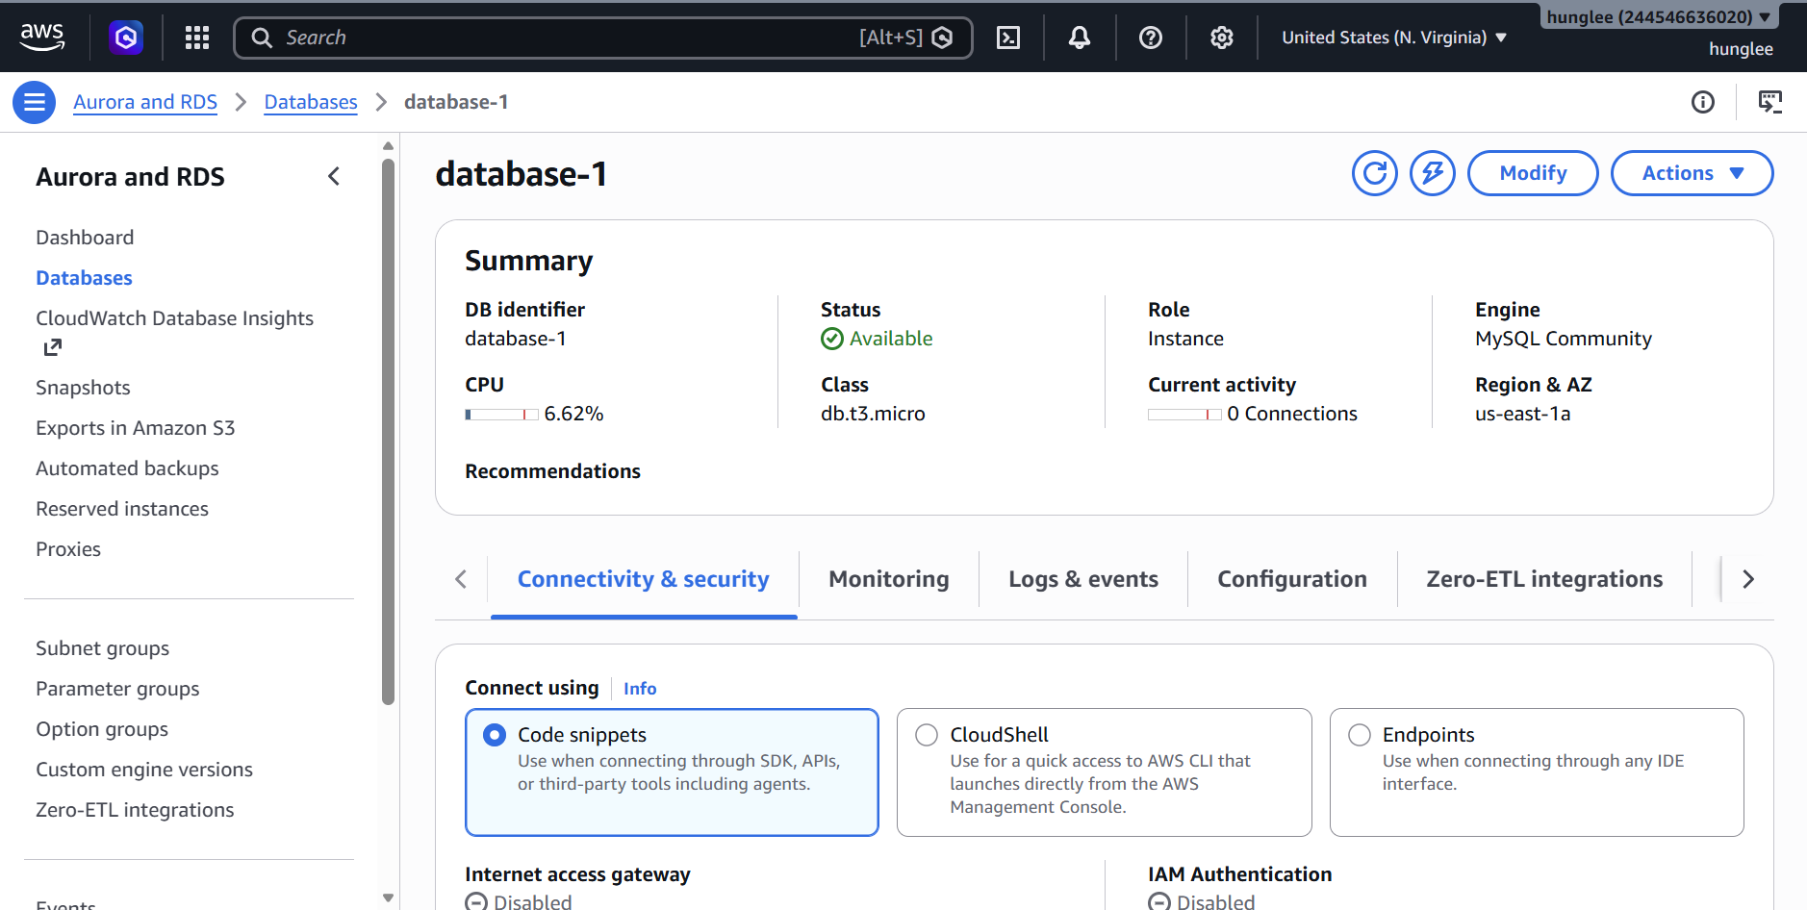
ECS Fargate
│
│ JDBC
▼
┌──────────────┐
│ RDS MySQL │
│ webdemo-db │
└──────────────┘
Bước 2: Kết nối ECS với RDS
Trong Security Group của RDS, cho phép: Inbound
Type: MySQL
Port: 3306
Source: ECS Security Group
ECS
│
│ Port 3306
▼
RDS MySQL
Bước 3: Tạo Redis
Vào: AWS Console → ElastiCache → Redis → Create
Cấu hình:
- Name: webdemo-redis
- Engine: Redis
- VPC: chọn VPC của hệ thống
ECS Fargate
│
├──────────────► RDS MySQL
│
└──────────────► Redis
│
▼
Session / Cache
Bước 4: Tạo S3 Bucket
Vào: AWS Console → S3 → Create bucket
Tạo: webdemo-product-images
Thiết lập:
- Block Public Access: Enabled
- Versioning: tùy nhu cầu
- Region: ap-southeast-1
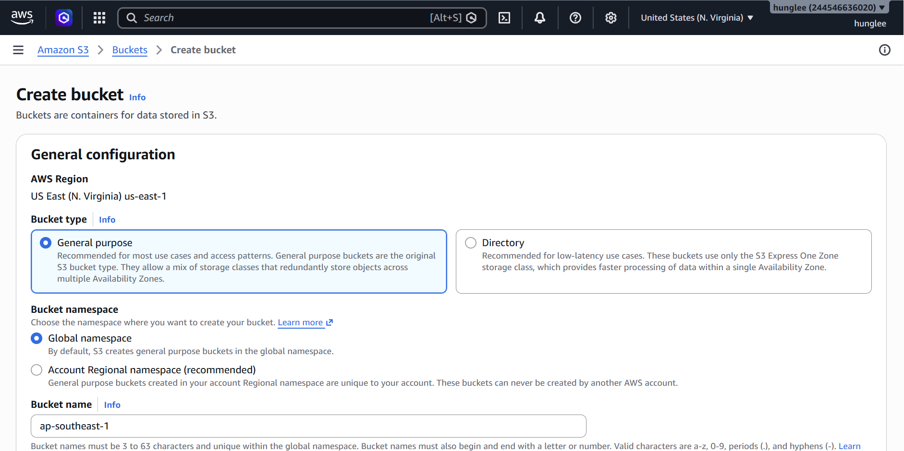
ECS / Spring Boot
│
│ Upload Image
▼
┌──────────────────┐
│ S3 Bucket │
│ Product Images │
└──────────────────┘
Bước 5: Upload ảnh sản phẩm lên S3
Khi Admin upload sản phẩm:
Admin
│
▼
Spring Boot
│
├── Product information → RDS
│
└── Product image ──────► S3

Kiến trúc tổng quát
ECS Fargate
/ │ \
/ │ \
▼ ▼ ▼
┌─────────┐ ┌───────┐ ┌──────────────┐
│RDS MySQL│ │ Redis │ │ S3 │
│ Database│ │ Cache │ │ Product Image│
└─────────┘ └───────┘ └──────────────┘
Kết quả:
RDS MySQL lưu dữ liệu nghiệp vụ, Redis hỗ trợ session/cache dùng chung, còn S3 lưu trữ ảnh sản phẩm. Ba dịch vụ được tích hợp với ECS Fargate để xây dựng hệ thống WebDemo có khả năng mở rộng và tách biệt dữ liệu với ứng dụng.
3.6.3 SQS và Lambda

Các bước thực hiện
Bước 1: Tạo SQS Queue
Vào: AWS Console → SQS → Create queue
Tạo queue:
- Name: webdemo-order-queue
- Type: Standard
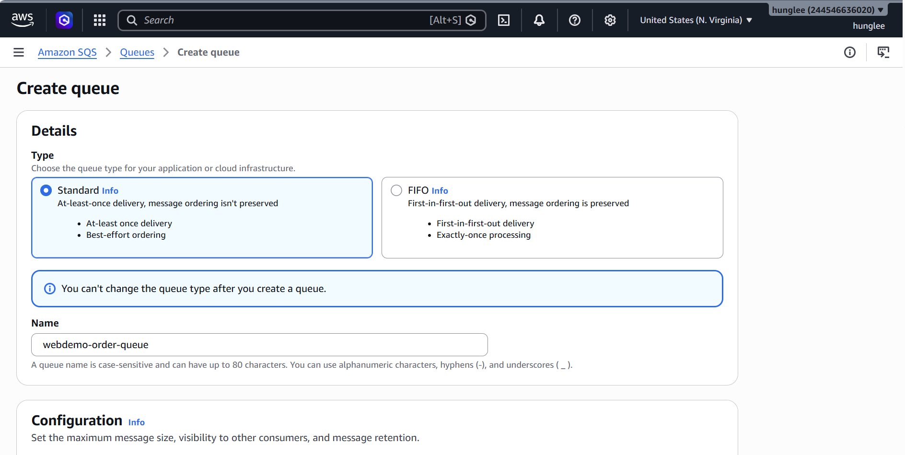
ECS / Spring Boot
│
│ Order Event
▼
┌──────────────────┐
│ SQS Order Queue │
└──────────────────┘
Bước 2: Gửi Order Event từ ECS
Khi người dùng hoàn tất đặt hàng:
User
│
▼
ALB
│
▼
ECS / Spring Boot
│
▼
Create Order
│
▼
SQS Order Queue
SQS lưu message để xử lý bất đồng bộ.
Bước 3: Tạo Lambda Function
Vào: AWS Console → Lambda → Create function
Tạo:
- Name: webdemo-order-processor
- Runtime: Python
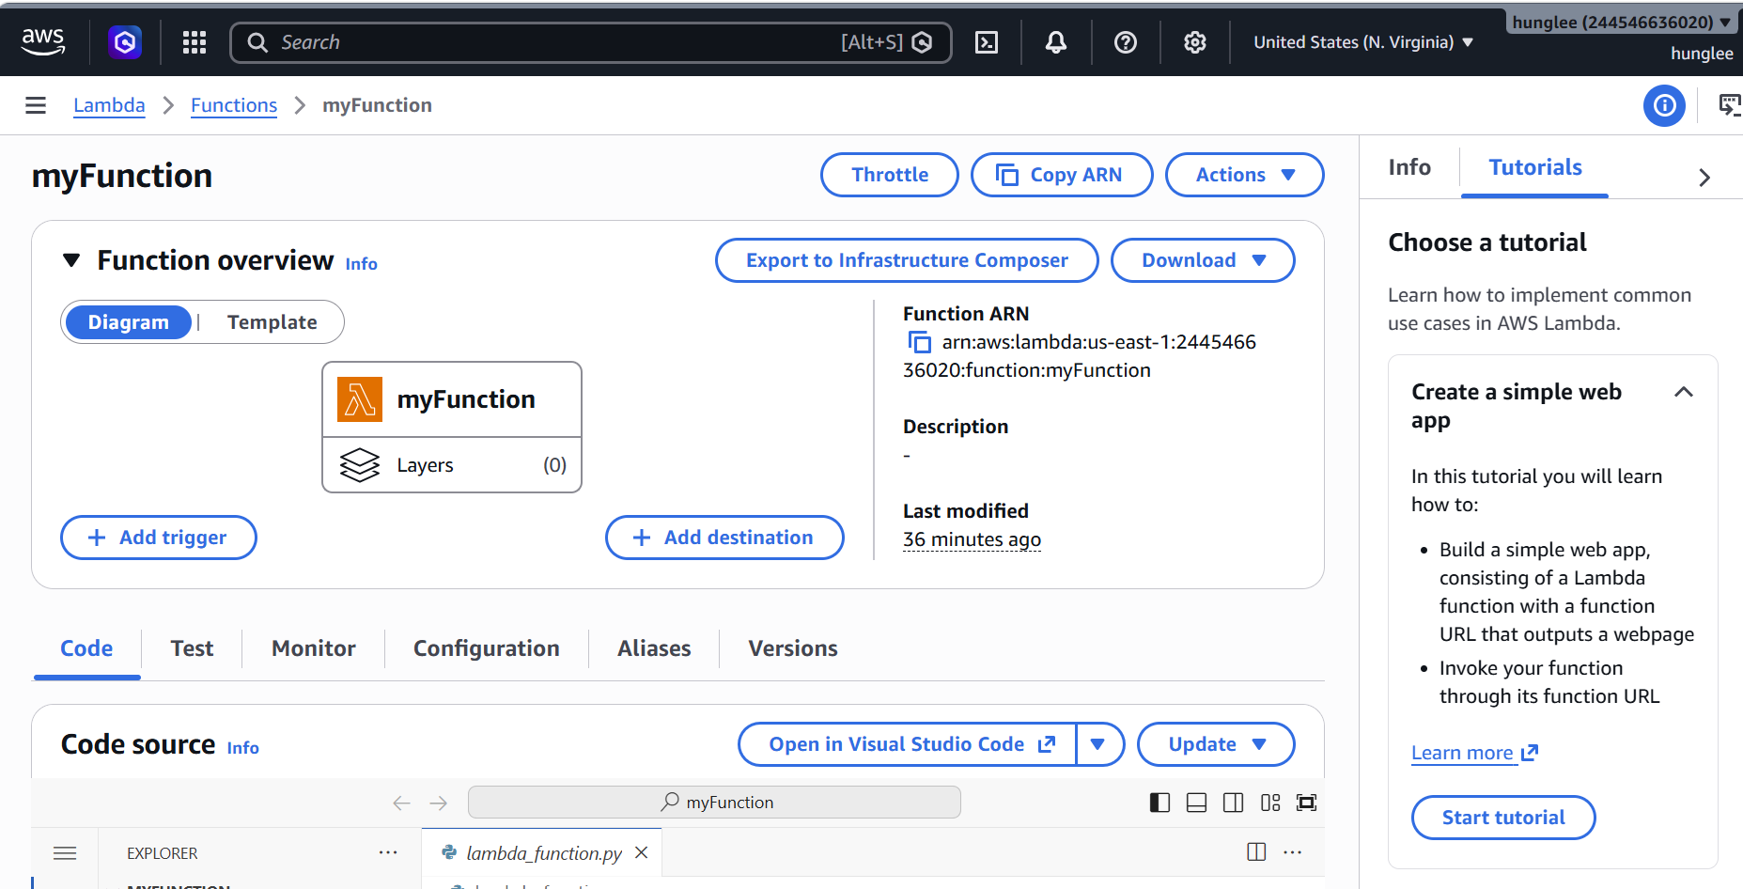
SQS Order Queue
│
│ Message
▼
Lambda
│
▼
Process Order Event
Bước 4: Kết nối SQS với Lambda
Vào: Lambda → webdemo-order-processor → Add trigger → SQS
Chọn: webdemo-order-queue
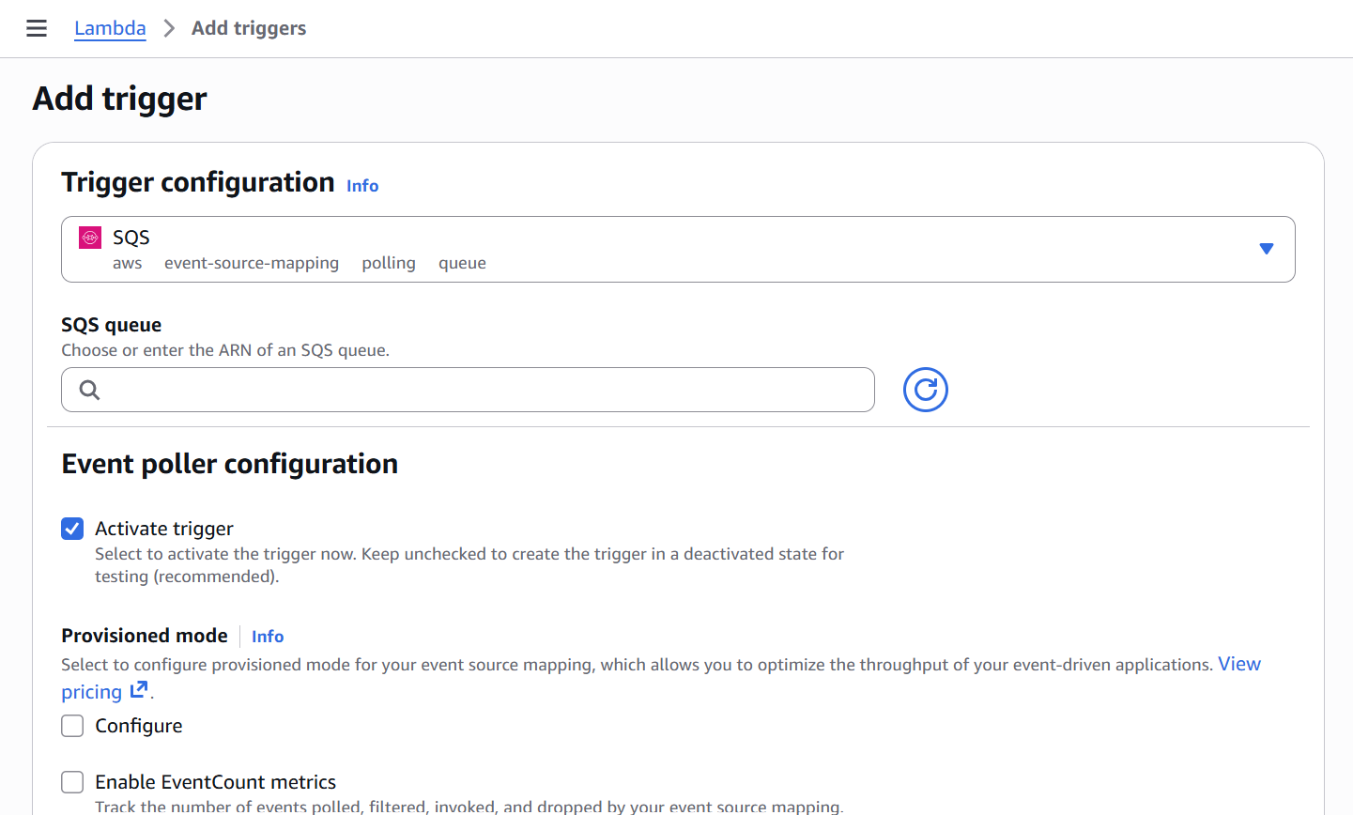
Sau khi có message, Lambda sẽ được kích hoạt để xử lý.
SQS
│
│ Message
▼
Lambda
│
▼
Order Processing
Bước 5: Xử lý lỗi bằng DLQ
Tạo thêm queue: webdemo-order-dlq
Cấu hình Redrive policy cho Order Queue.
SQS Order Queue
│
├── Success ──► Lambda ──► Processed
│
└── Failed repeatedly
│
▼
DLQ
Kết quả:
SQS giúp tách quá trình đặt hàng khỏi các tác vụ xử lý nền, cho phép xử lý bất đồng bộ. Lambda tự động xử lý message từ queue, còn DLQ lưu các message xử lý thất bại để kiểm tra và xử lý lại.
3.6.4 VPC Endpoint và NAT Gateway

Các bước thực hiện
Bước 1: Tạo NAT Gateway
Vào: AWS Console → VPC → NAT Gateways → Create NAT Gateway
- Chọn Public Subnet.
- Connectivity type: Public.
- Gán Elastic IP.
Private Subnet
│
▼
NAT Gateway
│
▼
Internet Gateway
│
▼
Internet
Bước 2: Cấu hình Route Table cho Private Subnet
Vào: VPC → Route Tables → Private Route Table → Routes
Thêm:
0.0.0.0/0
│
▼
NAT Gateway
Bước 3: Tạo VPC Endpoint cho S3
Vào: VPC → Endpoints → Create endpoint
- Service category: AWS services
- Service: S3
- Type: Gateway
- Chọn VPC webdemo-vpc.
- Chọn Route Table của Private Subnet.
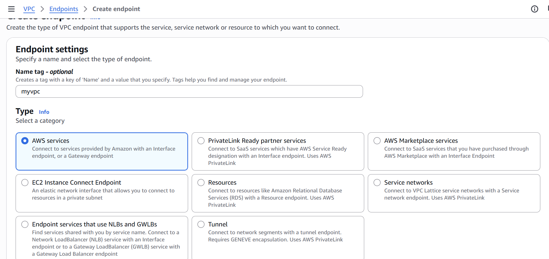
ECS Fargate
│
▼
Private Subnet
│
▼
VPC Endpoint
│
▼
S3
Bước 4: Kiểm tra kết nối
Kiểm tra ECS có thể:
- Truy cập Internet thông qua NAT Gateway.
- Truy cập S3 thông qua VPC Endpoint.
- Không cần Public IP cho ECS Task.
┌──► NAT Gateway ──► Internet
ECS Fargate ─────┤
└──► VPC Endpoint ──► S3

Kết quả
NAT Gateway cung cấp đường ra Internet cho các tài nguyên trong Private Subnet, trong khi VPC Endpoint cho phép ECS truy cập S3 thông qua mạng AWS mà không cần đi qua Internet. Cách triển khai này giúp WebDemo giữ ECS trong Private Subnet và tăng tính an toàn cho kiến trúc.

3.6.5 Terraform Destroy an toàn và kiểm tra chi phí

Các bước thực hiện
Bước 1: Kiểm tra tài nguyên trước khi Destroy
Chạy: terraform plan
Kiểm tra các tài nguyên sẽ bị xóa:
Terraform
│
▼
terraform plan
│
▼
Danh sách tài nguyên:
│
├── ECS
├── RDS
├── S3
├── Redis
├── ALB
└── NAT Gateway
Bước 2: Backup dữ liệu quan trọng
Trước khi destroy:
- RDS: tạo DB Snapshot.
- S3: backup/download các file cần giữ.
- Kiểm tra Terraform State.
RDS ─────► Snapshot
S3 ─────► Backup
│
▼
Terraform Destroy
Bước 3: Destroy hạ tầng
Sau khi xác nhận: terraform destroy
Terraform sẽ hiển thị danh sách tài nguyên và yêu cầu xác nhận:
Plan: 0 to add,
0 to change,
X to destroy.
Do you really want to destroy all resources?
Enter a value: yes
Bước 4: Kiểm tra tài nguyên còn sót
Vào AWS Console kiểm tra:
ECS
RDS
ElastiCache
S3
ALB
NAT Gateway
Elastic IP
CloudFront
SQS
Lambda
CloudWatch
Bước 5: Kiểm tra chi phí AWS
Vào: AWS Console → Billing and Cost Management → Cost Explorer
Chọn:
- Time range: Last 7 days / Last 30 days.
- Group by: Service.
AWS Billing
│
▼
Cost Explorer
│
▼
Chi phí theo Service
│
├── ECS
├── RDS
├── NAT Gateway
├── S3
└── CloudFront

Kiến trúc tổng quát
Terraform
│
▼
terraform plan
│
▼
Backup dữ liệu
│
▼
terraform destroy
│
▼
AWS Resources ──► Kiểm tra còn sót
│
▼
Cost Explorer
│
▼
Kiểm soát chi phí

Kết quả
Terraform được sử dụng để kiểm tra → backup → destroy → xác nhận tài nguyên còn sót → kiểm tra chi phí, giúp tránh xóa nhầm dữ liệu quan trọng và hạn chế phát sinh chi phí AWS ngoài dự kiến.

3.7 Công cụ và kỹ năng đã sử dụng
Công cụ / Kỹ năng | Nội dung đã thực hiện
AWS VPC | Tạo VPC, Subnet, Route Table, Internet Gateway và NAT Gateway; phân chia Public/Private Subnet.
Security Group & IAM | Cấu hình quyền truy cập giữa ECS, RDS, Redis, ALB và S3; quản lý IAM Role cho các dịch vụ AWS.
Docker | Viết Dockerfile, build Docker image và kiểm tra ứng dụng Spring Boot trong container.
Amazon ECS Fargate | Tạo Cluster, Task Definition và Service; triển khai container và kiểm tra trạng thái Task.
Application Load Balancer | Cấu hình Listener, Target Group và Health Check để phân phối request đến ECS.
Amazon RDS MySQL | Tạo database, cấu hình Security Group, kết nối Spring Boot và quản lý dữ liệu ứng dụng.
Amazon S3 & CloudFront | Lưu trữ ảnh sản phẩm trên S3 và phân phối nội dung thông qua CloudFront.
ElastiCache Redis | Cấu hình Redis và sử dụng để lưu session dùng chung giữa các ECS Task.
SQS & Lambda | Tạo hàng đợi xử lý đơn hàng và sử dụng Lambda để xử lý sự kiện bất đồng bộ.
CloudWatch & CloudTrail | Theo dõi log, metrics, lỗi hệ thống và kiểm tra lịch sử hoạt động của tài nguyên AWS.
Terraform | Khai báo hạ tầng bằng Infrastructure as Code, thực hiện plan, apply và destroy.
Java & Spring Boot | Xây dựng Backend, REST/API, Spring Security, kết nối MySQL và tích hợp các dịch vụ AWS.
Git/GitHub | Quản lý source code, commit, branch và theo dõi quá trình phát triển dự án.
Kỹ năng xử lý sự cố | Phân tích lỗi qua CloudWatch Logs, kiểm tra network, IAM, Security Group và cấu hình từng dịch vụ.
Kỹ năng triển khai & vận hành | Thực hiện triển khai, kiểm tra Health Check, giám sát hệ thống và dọn dẹp tài nguyên để kiểm soát chi phí.

4 PHÂN TÍCH, ĐÁNH GIÁ VÀ ĐỀ XUẤT
4.1 Nhận xét về quy trình công việc
Quy trình thực hiện dự án WebDemo được tổ chức theo hướng xây dựng tuần tự từ hạ tầng đến ứng dụng: bắt đầu với VPC, Subnet, Security Group và IAM; tiếp theo triển khai RDS MySQL, S3 và CloudFront; sau đó xây dựng Docker image và triển khai Spring Boot trên ECS Fargate phía sau ALB. Khi hệ thống chính hoạt động ổn định, Redis được tích hợp cho session dùng chung, SQS và Lambda phục vụ xử lý sự kiện bất đồng bộ, cuối cùng là CloudWatch và CloudTrail cho giám sát, logging và kiểm tra hoạt động.
Quy trình này giúp kiểm chứng từng thành phần trước khi chuyển sang bước tiếp theo, chẳng hạn ECS Task phải ở trạng thái Running, ALB health check thành công, ứng dụng kết nối được RDS, hình ảnh được lưu trên S3 và phân phối qua CloudFront, session hoạt động trên Redis và message được xử lý qua SQS/Lambda. Đồng thời, việc kiểm soát chi phí được thực hiện xuyên suốt, đặc biệt với RDS, Redis, ECS Fargate, NAT Gateway, ALB và CloudFront.
Trong quá trình thực hiện, một số trở ngại chủ yếu liên quan đến thứ tự triển khai, quyền IAM và cấu hình kết nối giữa các dịch vụ. Ví dụ, ECS cần IAM Role và Security Group phù hợp, ALB cần Target Group chính xác, còn RDS, Redis và SQS yêu cầu cấu hình network và quyền truy cập tương ứng. Các vấn đề được kiểm tra và xử lý theo từng bước, kết hợp quy trình terraform destroy và kiểm tra Cost Explorer để dọn dẹp tài nguyên và hạn chế phát sinh chi phí ngoài dự kiến.

4.2 Khó khăn gặp phải và giải pháp
STT | Khó khăn gặp phải | Giải pháp
1 | Cấu hình VPC, Subnet, Route Table và Security Group có nhiều phụ thuộc. | Xây dựng VPC từ đầu, kiểm tra từng Subnet, Route và Security Group trước khi triển khai ECS.
2 | ECS Fargate không chạy hoặc Task không chuyển sang trạng thái Running. | Kiểm tra Docker image, IAM Role, Environment Variables, Security Group và CloudWatch Logs.
3 | ECS không kết nối được với RDS MySQL hoặc Redis. | Kiểm tra Security Group, port, subnet và cấu hình endpoint kết nối.
4 | ALB Health Check không đạt. | Kiểm tra port container, Target Group, Health Check Path và trạng thái ECS Task.
5 | Upload và phân phối ảnh sản phẩm qua S3/CloudFront gặp lỗi quyền truy cập. | Kiểm tra IAM Policy, S3 Bucket Policy và cấu hình CloudFront Origin.
6 | SQS/Lambda chưa xử lý được sự kiện từ ứng dụng. | Kiểm tra IAM Permission, Event Source Mapping và CloudWatch Logs của Lambda.
7 | Tài nguyên AWS có thể tiếp tục phát sinh chi phí sau khi hoàn thành. | Sử dụng Terraform để quản lý và destroy tài nguyên, đồng thời kiểm tra Cost Explorer sau khi dọn dẹp.

4.3 Mối liên hệ giữa lý thuyết và thực tế
Trong dự án WebDemo, kiến thức về AWS, Cloud Computing, Docker, mạng và cơ sở dữ liệu được áp dụng trực tiếp vào thực tế thông qua VPC, Security Group, IAM, ECS Fargate, RDS MySQL, S3, Redis, SQS và Lambda. Quá trình triển khai và xử lý các vấn đề về kết nối, phân quyền, Health Check và giám sát bằng CloudWatch giúp củng cố kiến thức lý thuyết và hình thành kỹ năng triển khai ứng dụng trên môi trường AWS.

4.4 Đề xuất cải tiến
Nội dung | Đề xuất và cải tiến
Kiến trúc hệ thống | Tiếp tục tối ưu kiến trúc Modular Monolith, đồng thời chuẩn bị khả năng tách các module thành microservices khi hệ thống phát triển lớn hơn.
Hiệu năng | Tối ưu Connection Pool của RDS và sử dụng Redis cho session/cache nhằm giảm tải database và cải thiện tốc độ phản hồi.
Bảo mật | Tăng cường IAM theo nguyên tắc Least Privilege, sử dụng HTTPS, quản lý secrets an toàn và hạn chế truy cập trực tiếp vào tài nguyên Private Subnet.
Khả năng mở rộng | Hoàn thiện Auto Scaling cho ECS dựa trên CPU/Memory và theo dõi tải hệ thống bằng CloudWatch.
CI/CD | Xây dựng pipeline tự động bằng GitHub Actions hoặc AWS CodePipeline để tự động build Docker image và triển khai ECS.
Giám sát | Bổ sung cảnh báo CloudWatch cho lỗi ứng dụng, CPU, Memory, RDS và ECS để phát hiện sự cố sớm.
Chi phí | Theo dõi Cost Explorer, thiết lập AWS Budgets và tối ưu các tài nguyên như NAT Gateway, RDS, Redis và ECS khi không sử dụng.
Backup & khôi phục | Thiết lập backup định kỳ cho RDS và có quy trình khôi phục dữ liệu khi xảy ra sự cố.

- TỰ NHẬN XÉT VÀ ĐỊNH HƯỚNG NGHỀ NGHIỆP CÁ NHÂN
5.1 Điểm mạnh và điểm cần cải thiện
Qua quá trình thực tập AWS, em nhận thấy điểm mạnh của mình là khả năng tự học và áp dụng kiến thức vào thực tế. Em đã làm quen và triển khai được các dịch vụ VPC, IAM, S3, RDS, ECS Fargate, Redis, SQS, Lambda và CloudWatch. Bên cạnh đó, em có khả năng triển khai hệ thống theo từng bước, từ cấu hình hạ tầng, Docker, Spring Boot đến kiểm tra kết nối và dọn dẹp tài nguyên.
Điểm cần cải thiện là kinh nghiệm xử lý sự cố và vận hành hệ thống AWS còn hạn chế, đặc biệt khi cấu hình Network, IAM, ECS và kết nối giữa các dịch vụ. Em cũng cần nâng cao kiến thức về Terraform, CI/CD, bảo mật và tối ưu chi phí, đồng thời rèn luyện khả năng phân tích lỗi và quản lý thời gian để xử lý công việc hiệu quả hơn.
5.2 Kế hoạch phát triển nghề nghiệp
Sau kỳ thực tập AWS, em nhận thấy kinh nghiệm thực tế của bản thân còn ít, nên việc tìm được công việc phù hợp và cạnh tranh trong ngành CNTT năm 2027 sẽ là một thử thách. Vì vậy, em sẽ tập trung củng cố kiến thức Java, Spring Boot, SQL, Docker và AWS, đồng thời thực hiện thêm các dự án thực tế để nâng cao kỹ năng và xây dựng portfolio.
Trong thời gian tới, em đặt mục tiêu tìm kiếm vị trí Intern/Fresher Backend hoặc Cloud/DevOps phù hợp với năng lực hiện tại. Em sẽ từng bước tích lũy kinh nghiệm qua dự án và công việc thực tế, cải thiện kỹ năng còn yếu và chủ động học hỏi để nâng cao khả năng cạnh tranh, hướng đến một công việc ổn định trong ngành CNTT.

- KẾT LUẬN VÀ KIẾN NGHỊ
6.1 Kết luận
Sau khi hoàn thành chương trình thực tập tốt nghiệp First Cloud AI Journey (FCAJ) do Công ty TNHH Amazon Web Services Việt Nam tổ chức, em đã củng cố kiến thức về AWS, Cloud Computing và triển khai ứng dụng thực tế thông qua dự án WebDemo. Quá trình thực tập giúp em làm quen với VPC, IAM, S3, RDS, ECS, Docker, Redis, SQS, Lambda và CloudWatch, đồng thời cải thiện khả năng tự học và xử lý vấn đề. Dù kinh nghiệm thực tế còn hạn chế, chương trình là nền tảng quan trọng để em tiếp tục học hỏi và chuẩn bị cho công việc sau khi tốt nghiệp.
6.2 Kiến nghị
Đối với nhà trường và khoa, em kiến nghị tăng cường kết nối với doanh nghiệp và các chương trình thực tế như FCAJ, tạo thêm cơ hội để sinh viên được tiếp cận công nghệ và môi trường làm việc thực tế. Bên cạnh đó, nên tăng thời lượng thực hành các nội dung về Cloud, Docker, AWS, CI/CD và triển khai hệ thống, đồng thời hỗ trợ sinh viên xây dựng dự án và portfolio để có thêm kinh nghiệm, tự tin hơn khi tìm kiếm việc làm sau khi tốt nghiệp.
Đối với chương trình FCAJ, em mong muốn tiếp tục tăng các bài thực hành theo dự án, bổ sung nội dung về xử lý sự cố, bảo mật và tối ưu chi phí AWS, giúp sinh viên có sự chuẩn bị tốt hơn về kỹ năng thực tế.

TÀI LIỆU THAM KHẢO
- AWS Documentation – Tài liệu chính thức về các dịch vụ AWS.
https://docs.aws.amazon.com/
- AWS Architecture Center – Tham khảo kiến trúc và thiết kế hệ thống AWS.
https://aws.amazon.com/architecture/
- Terraform AWS Provider – Tài liệu triển khai hạ tầng AWS bằng Terraform.
Terraform AWS Provider
- Spring Boot Documentation – Tài liệu phát triển ứng dụng Spring Boot.
Spring Boot Documentation
- Docker Documentation – Tài liệu về Docker và Container.
Docker Documentation
- GitHub Documentation – Tài liệu quản lý mã nguồn và repository.
GitHub Documentation
XÁC NHẬN HOÀN THÀNH THỰC TẬP
Xác nhận của các cán bộ hướng dẫn tại Xác nhận của Giảng viên hướng dẫn
đơn vị hưỡng dẫn
Tôi xác nhận sinh viên đã hoàn thành đúng Tôi xác nhận báo xáo đạt yêu cầu, đủ
kế hoạch thực tập, tuân thủ quy định và có điều kiện nộp và chấm điểm học
kết quả đạt yêu cầu. phần.

Hà Nội, ngày…….tháng……năm Hà Nội, ngày……tháng…..năm
(Ký tên, ghi rõ họ tên, đóng dấu nếu có) (Ký tên, ghi rõ họ tên)

